软件工程综合实践
项目开发计划书

—— SugarGuard AI · 糖知 ——
青少年控糖智能健康管理移动应用

项目信息 | 内容
项目名称 | SugarGuard AI（糖知）
项目类型 | Android 移动应用 + Spring Boot 后端 + Python AI 服务
项目组长 | 鞠星冉
组员 | 鞠星冉、王梓名、吴汉东、陶星佑、王文博（共 5 人）
课程名称 | 软件工程综合实践（3.0 学分 / 3 周）
实习周期 | 2026-04-16 ~ 2026-05-15
开发方法 | Scrum 敏捷（3 正式迭代 + 1 筹备迭代）
协作平台 | TAPD + 腾讯工蜂（Tgit）+ Jenkins + SonarQube
文档版本 | V3.0（Sprint 3 迭代闭环 · 全部交付）
编制日期 | 2026-04-20

目 录
文档修订历史
一、项目概述
二、项目团队与角色分工
三、课程目标对照（支撑毕业要求）
四、业务建模
五、需求分析与产品订单（Product Backlog）
六、软件体系结构与设计概要
七、迭代计划总览
八、Sprint 0 —— 筹备迭代
九、Sprint 1 —— 基础调通 · Bug 修复 · 云部署
十、Sprint 2 —— 数据库扩展 · 核心功能优化
十一、Sprint 3 —— 创新功能 · 全面测试 · 正式发布
十二、配置与变更管理
十三、软件测试计划
十四、软件部署计划（Jenkins + TAPD DevOps + Tgit）
十五、代码质量与审查管理
十六、项目风险识别与应对
十七、里程碑与交付物清单

文档修订历史
版本 | 修订日期 | 修订内容 | 修订人
V0.1 | 2026-04-14 | 文档结构初稿，整理产品 Backlog 与迭代规划 | 鞠星冉
V1.0 | 2026-04-16 | 完成整体项目计划书初稿（含 4 次迭代甘特图） | 鞠星冉
V1.1 | 2026-04-17 | 完善业务建模（业务流程图+用户旅程图）、系统架构图、Sprint 0 甘特图；补充 TAPD 用户画像与验收测试用例 | 鞠星冉
V1.2 | 2026-04-18 | 完善各迭代 TAPD 平台操作细化：新增任务、里程碑、发布计划、看板、Wiki、甘特图、腾讯工蜂、测试用例、测试协同、流水线、发布评审、项目仪表盘、统计等模块的具体操作，全面覆盖 TAPD 平台 5 大类 20+ 模块 | 鞠星冉
V1.3 | 2026-04-19 | 更新 Bug 清单至 29 条（BUG-001~BUG-029）：新增 BUG-026 周日期滚动与历史日期补录、BUG-027 Toast 遮挡底部导航、BUG-028 生日日期校验缺失、BUG-029 闪光灯按钮无效；同步调整缺陷数量指标 | 鞠星冉
V1.4 | 2026-04-20 | 根据 29 条 Bug 清单重新规划 Sprint 1 任务分配；补充 Sprint 0 燃尽图与冲刺总结会结论；完善 Sprint 0 迭代闭环 | 鞠星冉
V1.5 | 2026-04-21 | Sprint 1 试运行走查新增 2 条严重缺陷并纳入 Bug 清单：BUG-030 新注册用户默认插入示例数据不合理（用户管理）、BUG-031 AI 健康问答回答未显示在对话框（AI 助手）；Bug 清单扩至 31 条（已修复 20 / 待测试 1 / 待修复 10），严重级指标 8→10；Sprint 1 任务 T1-02/T1-03 新增 BUG-030/BUG-031 修复任务，其余 Bug 顺延 1 天，Sprint 1 PR 关联数量 ≥9 调整为 ≥11，单元测试用例补充 ChatViewModel 与 AuthService 断言；细化 Sprint 1 DoD 与 Sprint 0 自检项中关于缺陷池、严重级数量的表述 | 鞠星冉
V1.6 | 2026-04-21 | 按「一个 Bug 一个责任人」的配置管理要求，细化缺陷责任制：BUG-022/025/026/027/028/030/031 原双人并列责任人全部改为单一责任人（协作方仅列为辅助），Sprint 1 任务拆分同步按责任人切分：原 BUG-022/025 合并任务拆为 T1-04/T1-05 由王梓名单独承接、原 BUG-023/027/028/029 UI 合并任务拆为 T1-07（陶星佑 BUG-023/027）与 T1-08（王梓名 BUG-028/029）、BUG-026 由陶星佑单人负责（王文博仅做后端字段透传协作）、BUG-030 由王文博单人负责、BUG-031 由王梓名单人负责；Sprint 1 任务总数 17→19 条，三端联调与 Sprint 评审明确由鞠星冉统筹；甘特图与 TAPD 录入操作指南同步重绘 | 鞠星冉
V1.7 | 2026-05-02 | Sprint 1 迭代闭环：全部 19 项冲刺任务标记完成（√ + 绿色字体）、BUG-021~031 共 11 条缺陷修复状态更新、三端联调与 AutoDL 云端部署验收通过、26 项 TAPD 平台操作全部标记完成、Sprint 1 DoD 9 项验收标准全部达标（√ + 绿色字体）；补充 Sprint 1 燃尽图（19 项任务 9 天燃尽曲线）与冲刺总结会结论（达成目标 6 项、改进项 3 条、下迭代聚焦点 4 项） | 鞠星冉
V1.8 | 2026-05-07 | 根据敏捷项目管理培训要求，在第五章需求分析中补全「能力→特性→用户故事→任务」四级产品计划结构：明确 6 大能力域（PA~PF）、18 个特性分组与 48 条基线用户故事的映射关系；补充多层级产品计划结构说明（发布计划 >6 个月 / 里程碑计划 ~3 个月 / 迭代计划 1-4 周）；确认 Sprint 0~3 每个迭代均已具备「任务」面板条目（Sprint 0 共 10 条、Sprint 1 共 19 条、Sprint 2 共 14 条、Sprint 3 共 12 条） | 鞠星冉
V1.9 | 2026-05-07 | 对齐识别技术路线：当前图像识别仅 ViT 远程模型；Sprint 2 起新增 ML Kit 本地饮品识别模型集成，由王梓名负责并延续至 Sprint 3；更新 US-06、迭代目标、甘特任务拆分（Sprint 3 任务条数 12→13，合计 56 条）及业务描述 | 鞠星冉
V2.0 | 2026-05-08 | Sprint 2 迭代闭环：全部 14 项冲刺任务标记完成（√ + 绿色字体）、26 项 TAPD 平台操作全部标记完成、Sprint 2 DoD 6 项验收标准全部达标（√ + 绿色字体）；补充 Sprint 2 燃尽图（14 项任务 10 天燃尽曲线）与冲刺总结会结论（达成目标 6 项、改进项 3 条、下迭代聚焦点 4 项） | 鞠星冉
V3.0 | 2026-05-15 | Sprint 3 迭代闭环：全部 13 项冲刺任务标记完成（√ + 绿色字体）、23 项 TAPD 平台操作全部标记完成、Sprint 3 DoD 7 项验收标准全部达标（√ + 绿色字体）；补充 Sprint 3 燃尽图（13 项任务 7 天燃尽曲线）与冲刺总结会结论（达成目标 6 项、改进项 3 条、项目总结 5 项指标全部达标）；BUG-032~038 共 7 条 Sprint 3 新增缺陷录入并全部关闭；v1.0.0 正式发布、全部过程文档归档 | 鞠星冉

一、项目概述
1.1 项目背景
我国青少年（15-25 岁）饮食高糖化现象日益突出，奶茶、果茶、碳酸饮料等高糖饮品消费量逐年增加，导致肥胖、血糖异常、龋齿等健康问题低龄化。现有大多数健康类 App 面向中老年糖尿病患者，对青少年友好度、趣味性和个性化不足。
SugarGuard AI（糖知）是面向 15-25 岁青少年人群的智能控糖健康管理 Android 应用，本次综合实践以团队已有的 Android 前端 + Spring Boot 后端 + Python AI 服务三端原型代码为开发起点，通过 3 周 3 轮迭代，完成『调通 Bug → 云端部署 → 数据库补全 → 核心功能优化 → 创新功能开发』的系统化升级。
1.2 项目目标
目标维度 | 内容
功能目标 | 围绕识别、记录、分析、建议四大闭环，提供食物/饮品拍照识别、饮食日记、多维数据分析、AI 问答、智能推荐等完整功能。
质量目标 | 通过单元测试、集成测试、SonarQube 代码审查、JMeter 压测等手段，保证阻断级 Bug 清零，核心功能可用率 ≥ 95%。
交付目标 | 将后端与 AI 服务以 Docker 化方式部署至云服务器，Android 端可通过公网直接访问，提供可安装的 Release APK。
创新目标 | 在原型基础上开发『AI 营养教练』『控糖打卡社区』『家庭共管』『智能预警 + 周报 PDF』等 2-3 项创新特性。
过程目标 | 按敏捷方法规范使用 TAPD + Tgit + Jenkins + SonarQube 完成全流程管理，过程文档与 TAPD 平台成果保持一致。

1.3 技术栈
端/层 | 技术选型 | 理由
Android 前端 | Kotlin 1.9 + Jetpack Compose + Material3 + Retrofit + Room + ML Kit + CameraX | Google 官方推荐栈；Sprint 2~3 集成 ML Kit 本地饮品识别（王梓名）
后端 | Spring Boot 3 + Spring Security + JWT + Spring Data JPA + MySQL 8 | 主流 Java 企业级栈，生态成熟，团队熟悉度高
AI 服务 | Python 3.11 + FastAPI + ViT（视觉 Transformer）+ DeepSeek API + FAISS 向量库 + LangChain | FastAPI 轻量高性能；图像识别当前仅服务端 ViT；DeepSeek + RAG 提供专业控糖问答
数据存储 | MySQL 8（云端）+ Room/SQLite（本地缓存）+ FAISS 向量库 | 混合存储：云端保证多端同步，本地保证离线可用
DevOps | Tgit（代码）+ TAPD（敏捷协作）+ GitHub Actions / Jenkins（CI/CD）+ SonarQube / SonarCloud（代码审查）+ Docker/docker-compose（部署）+ AutoDL 算力云（GPU 推理） | 符合指导书 3.3/3.5 条要求；AutoDL 提供 GPU 加速 ViT 推理，按时计费成本可控
测试 | JUnit 5 / Mockito / MockK（单元）+ Postman（API）+ Espresso（UI）+ JMeter（压测） | 覆盖单元/API/UI/性能四层测试

二、项目团队与角色分工
团队共 5 人，采用 Scrum 敏捷方法，按『Product Owner + Scrum Master + Dev Team』角色组织。考虑到团队规模与成员熟悉度，由组长鞠星冉同时兼任 Product Owner 和 Scrum Master，负责需求与流程协调；其余 4 名同学担任开发成员，按前端、数据、UI、后端四条线分工协作，关键接口联调采用『结对开发』。
角色 | 姓名 | 主要职责
组长 / Product Owner / Scrum Master | 鞠星冉 | 需求定义与团队协调；AI 服务（FastAPI + ViT + DeepSeek/RAG）开发；配置与变更管理；TAPD 项目管理
开发成员 / Dev Team | 王梓名 | Android 前端开发（Kotlin + Jetpack Compose）；拍照识别与相机模块；Sprint 2~3 负责 ML Kit 本地饮品识别模型集成；与后端/AI 服务对接
开发成员 / Dev Team | 吴汉东 | Android 数据层开发（Room 本地数据库 + Repository）；数据同步与离线缓存；饮食日记与数据分析模块
开发成员 / Dev Team | 陶星佑 | Android UI/UX 开发（Compose 页面 + Material3 主题）；原型走查；界面优化与创新页面设计
开发成员 / Dev Team | 王文博 | 后端 API 开发（Spring Boot + MySQL + JWT 认证）；云服务器部署与运维；Jenkins CI/CD 流水线

2.1 结对 & 协作矩阵
协作线 | 成员 | 协作内容
Android 前端 ↔ 后端 API | 王梓名 ↔ 王文博 | 登录/餐食/分析接口联调
Android 数据层 ↔ 后端 API | 吴汉东 ↔ 王文博 | 数据同步、分页、搜索接口
Android 前端 ↔ AI 服务 | 王梓名 ↔ 鞠星冉 | 拍照识别 / AI 问答接口
Android UI ↔ 产品 | 陶星佑 ↔ 鞠星冉 | 原型走查、交互细节、无障碍
DevOps ↔ 全员 | 王文博 + 鞠星冉 | Jenkins 流水线、云服务器、SonarQube

三、课程目标对照（支撑毕业要求）
本计划严格对照《软件工程综合实践——实习指导书（2026 版）》第二章 2.2 节所列的 10 个实习目标，将每个目标落实到具体任务、交付物与 TAPD 平台成果，确保考核全覆盖。
目标编号 | 对应毕业要求 | 落实方式与交付物
目标 1 | 4-1 查找文献资料 | 业务调研、竞品分析、RAG 知识库文献收集（Sprint 0/2）
目标 2 | 5-1 熟练使用敏捷方法 + TAPD 等工具 | TAPD 需求/迭代/缺陷/报表全覆盖；过程文档与平台一致
目标 3 | 5-2 选用恰当技术栈 | Kotlin/Compose + Spring Boot + FastAPI + Docker 技术栈评估与实施
目标 4 | 2-3 问题分析与建模 | 业务流程图、用户故事、Product Backlog、数据库 ER 模型
目标 5 | 3-3 系统分析评价与优化 | 体系结构设计、模块划分、性能调优（JMeter 压测 + SonarQube）
目标 6 | 5-3 编码/测试/交付/部署 | Tgit 代码提交、JUnit/Postman/Espresso/JMeter 测试、Jenkins + Docker 部署
目标 7 | 11-2 项目/配置/变更管理 | TAPD 迭代 + 变更记录；Tgit 分支策略 + Tag 管理
目标 8 | 9-2 团队协作沟通 | 每日站会、Sprint 评审、结对开发、跨线联调
目标 9 | 9-3 团队角色承担 | 组长负责制 + 明确分工 + 角色轮值（评审主持）
目标 10 | 10-1 生命周期文档规范 | 业务建模/需求/设计/编码/测试/部署/变更各阶段文档齐全

四、业务建模
依据指导书 3.5（1）要求，提供至少一个高层业务流程图。下图以用户『识别 → 记录 → 分析 → 建议』四步控糖闭环为主线，串联拍照识别、饮食日记、数据分析、AI 问答、智能推荐五大核心场景，并映射到 Android 端、后端、AI 服务三端。
4.1 高层业务流程图
业务主流程：用户打开 App → 登录/注册 → 完成健康建档 → 进入首页查看糖摄入概览 → 【识别】拍照/选图 → 当前仅 ViT 远程识别；Sprint 2~3 由王梓名新增 ML Kit 本地饮品识别 → 识别结果二次确认 → 【记录】写入饮食日记（本地 Room + 云端 MySQL 双写）→ 【分析】多维图表展示日/周/月趋势 → 【建议】AI 问答（DeepSeek + RAG）+ 智能饮品推荐 → 【闭环】超标预警推送 → 用户行为修正 → 成就徽章激励。
下图为高层业务流程图（跨泳道视图），涵盖用户、Android 客户端、Spring Boot 后端、Python AI 服务、MySQL 数据库五个层次，以 8 个阶段（注册→建档→识别→记录→分析→问答→推荐预警→闭环激励）清晰展示了数据从用户操作到数据库持久化再到 AI 反馈的完整流向。
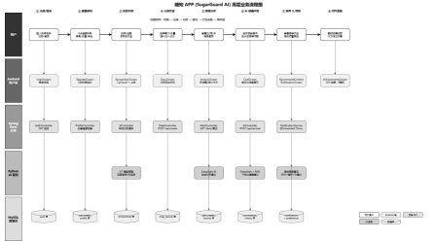
图 4-1 糖知 APP 高层业务流程图
阶段 | 用户动作 | 前端处理 | 后端/AI 服务 | 数据写入/查询
1 登录 | 输入账号密码 | LoginScreen 表单校验 | POST /api/auth/login 返回 JWT | users 表校验
2 建档 | 6 步向导填写 | RegisterScreen 分步引导 | POST /api/profile/init | user_health_profile 新建
3 识别 | 拍照 / 选图 | CameraX + 压缩上传 | ViT：POST /ai/recognize；ML Kit 本地饮品（Sprint 2~3，Android） | food/drink 库匹配
4 记录 | 确认添加餐食 | DiaryScreen 表单 | POST /api/meal/record | meal_records 双写（Room+MySQL）
5 分析 | 查看图表 | AnalysisScreen 图表组件 | GET /api/meal/stats?period= | 聚合 SQL + 缓存
6 建议 | 提问 / 查看推荐 | ChatScreen / RecommendScreen | POST /ai/chat（DeepSeek+RAG） | conversations + RAG 向量库
7 预警 | 接收推送 | 通知栏点击跳转 | 定时任务扫描超标 → 推送 | notifications 表

4.2 用户旅程图
以核心用户画像『林小茶——重度奶茶爱好者（20 岁大三学生）』为典型用户，绘制从认知阶段到习惯养成的完整用户旅程图（6 个阶段：认知→注册建档→首次使用→日常使用→深度使用→习惯养成），每个阶段包含用户行为、触点/页面、用户想法、情绪曲线、痛点/机会 5 个维度分析。
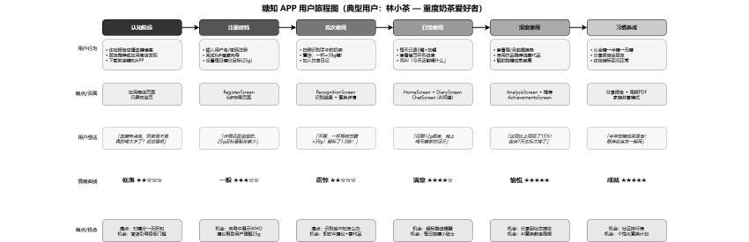
图 4-2 典型用户旅程图（林小茶——重度奶茶爱好者）
用户画像完整定义（7 个 Persona）已录入 TAPD『文档』模块，包括林小茶（重度奶茶爱好者）、陈浩然（家族病史被动用户）、赵雅琪（健身数据控）、周小宇（家长引导青少年）、孙明轩（高压研究生）、陆思远（体检异常觉醒者）、唐可欣（外卖隐性糖盲区），涵盖不同年龄段、使用动机和技术熟练度，确保产品需求覆盖多样化用户群体。
五、需求分析与产品订单（Product Backlog）
5.1 多层级产品计划与需求分解结构
依据敏捷项目管理最佳实践，本项目采用「能力 → 特性 → 用户故事 → 任务」四级需求分解结构，高一级大约是低一级工作量的 3 倍。同时结合多层级产品计划结构：发布计划（本项目 4 次发布）、里程碑计划（4 个里程碑）、迭代计划（4 个 Sprint，每个 4~10 天）。
工作量换算：1 故事点 ≈ 3 人天（含设计、开发、测试、文档），高一级工作量约为低一级的 3 倍。
层级 | 标准工作量 | 本项目数量 | 说明
能力（Capability） | 18~90 天 | 6 大产品能力 | 用户管理与通知、食物识别、饮食日记、健康分析、AI 助手与成就激励、健康记录
特性（Feature） | 6~30 天 | 18 个特性分组 | 如「账号认证」「拍照与图像识别」「日记核心功能」「数据可视化」等
用户故事（User Story） | 2~10 天 | 48 条基线 + 15 条迭代新增 | 向客户交付的有用且有价值的功能单元（1~3 点 × 3 天/点 = 3~9 天）
任务（Task） | ≤1 天 | Sprint 0(10) + Sprint 1(19) + Sprint 2(14) + Sprint 3(13) | 由用户故事分解的具体开发/测试/部署任务（≤8 人时）

下表为 6 大能力模块与 18 个特性的映射关系。
能力模块（工作量） | 故事/点 | 特性 → 用户故事映射
PA 用户管理与通知  （25 点 ≈ 75 天） | 13 / 25 | 账号认证（A01 注册/A02 登录/A07 退出）  健康档案管理（A03 建档/A06 档案编辑/A08 动态目标）  个人信息（A04 编辑资料/A05 头像/A09 偏好）  通知推送（H01 推送/H02 设置页）  帮助反馈（H03 帮助/H04 反馈）
PB 食物识别  （16 点 ≈ 48 天） | 6 / 16 | 拍照与图像识别（B01 拍照/B02 相册）  识别结果管理（B03 修正/B04 加入日记/B05 营养展示）  饮品搜索（B06 搜索）
PC 饮食日记  （19 点 ≈ 57 天） | 9 / 19 | 日记核心（C01 列表/C02 汇总/C03 添加方式）  日记辅助（C04 餐次/C05 删除/C06 日历选择器）  日记增强（C07 评分/C08 手动/C09 防重复）
PD 健康分析  （18 点 ≈ 54 天） | 6 / 18 | 数据可视化（D01 环形/D02 趋势/D03 统计）  分析与分享（D04 AI分析/D05 分享/D06 目标同步）
PE AI助手与成就激励  （22 点 ≈ 66 天） | 9 / 22 | 对话核心（E01 基础/E02 个性化/E03 格式化）  辅助增强（E04 推荐卡片/E05 历史评分）  知识推荐（E06 RAG/E07 饮品推荐）  成就徽章（G01 30个成就/G02 进度徽章）
PF 健康记录  （10 点 ≈ 30 天） | 5 / 10 | 记录核心（F01 每日/F02 自定义/F03 编辑）  记录辅助（F04 历史/F05 保存提示）

5.2 产品订单总览
采用用户故事（User Story）+ INVEST 原则组织产品订单，共 15 个核心用户故事、总计约 152 故事点。按 MoSCoW 方法划分优先级 P0/P1/P2/P3，其中 P0 与 P1 为必须交付，P2 与 P3 视实际进度取舍。原型与界面设计参见 TAPD『文档』板块（原型链接由陶星佑维护）。
下表为按五大开发目标整合的高层 Product Backlog 总览（15 条），详细的用户故事共 48 条、110 故事点，已录入 TAPD「需求」模块。
优先级 | 编号 / 标题 | 用户故事 | 故事点
P0 | US-01 现有项目调通与 Bug 修复 | 修复现有项目全部编译/运行/逻辑 Bug，保证 Android + 后端 + AI 服务三端联调通畅 | 13
P0 | US-02 云服务器部署与上线 | 完成后端 API、AI 服务、MySQL 的 AutoDL 算力云（RTX 4080 SUPER）容器化部署，通过自定义服务端口映射支持公网访问 | 13
P0 | US-03 账号体系与健康档案 | 用户注册/登录/JWT 鉴权，6 步健康建档向导（身高/体重/年龄/性别/控糖目标/活动水平），个人中心管理健康信息 | 8
P1 | US-04 饮品/食物数据库扩充 | 饮品库扩至 100+ 条（含奶茶、咖啡、果汁、碳酸等），食物库扩至 200+ 条（含常见主食、水果、蔬菜、快餐等），补全营养成分、GI、图片 | 13
P1 | US-05 健康知识库补全 | 补全健康知识 RAG 库（控糖科普、运动建议、糖尿病饮食指南等），接入 AI 问答 | 8
P1 | US-06 拍照识别优化（ViT + ML Kit 饮品） | 当前图像识别侧仅部署 ViT 远程模型；Sprint 2 起新增 ML Kit 本地饮品识别模型（王梓名负责，延续至 Sprint 3）；并行优化 ViT 远程识别准确率与识别结果置信度、二次确认、历史记录。 | 13
P1 | US-07 饮食日记与日历视图 | 按日查看/添加/删除餐食记录，支持 7/30 日切换，每日糖分热量汇总 | 8
P1 | US-08 多维数据分析 | 按日/周/月/半年分析糖摄入与健康指标趋势，柱/折线图可视化 | 8
P2 | US-09 AI 个性化健康问答 | DeepSeek + RAG 多轮问答；基于用户健康档案生成个性化建议 | 13
P2 | US-10 智能饮品推荐 | 基于用户偏好、历史摄入与健康目标的混合推荐，提供低糖替代方案 | 8
P2 | US-11 推送通知系统 | Firebase/厂商推送：糖摄入超标提醒、补水提醒、健康报告推送 | 5
P3 | US-12【创新】AI 营养教练 | 基于周/月健康数据，AI 生成个性化营养计划书与周报；支持语音播报 | 13
P3 | US-13【创新】控糖打卡社区 | 每日控糖打卡、社区排行榜、徽章成就系统，激励行为改变 | 13
P3 | US-14【创新】家庭共管模式 | 支持家庭成员（如家长管理儿童）健康数据互通与预警 | 8
P3 | US-15【创新】智能预警 & 报告 | 异常指标（血糖、摄入量）自动预警；每周生成可导出 PDF 健康报告 | 8

5.2 多层级产品计划结构
本项目严格遵循敏捷项目管理中的多层级产品计划体系，从宏观的发布计划到微观的每日任务，形成完整的计划层次，确保团队在不同粒度上均有清晰的目标和可追踪的交付物。
计划层次 | 标准时间跨度 | 本项目对应 | 管理粒度
发布计划 | > 6 个月 | v0.1.0~v1.0.0（实习交付 5 周）+ v1.1.0~v2.1.0（远期规划至 2027-03，共 12 个月） | 整体产品交付节奏
里程碑计划 | 约 3 个月 | Q2(M1~M4 实习交付) + Q3(M5~M7 运营优化) + Q4(M8 跨平台)，按季度组织 | 关键交付节点
迭代计划 | 1-4 周 | Sprint 0（4天）/ Sprint 1（9天）/ Sprint 2（10天）/ Sprint 3（7天），均在 1~2 周范围内 | 可交付增量

5.3 需求多层级分解结构（能力→特性→用户故事→任务）
依据敏捷方法论，产品需求按「能力（Capability）→ 特性（Feature）→ 用户故事（User Story）→ 任务（Task）」四级分解，高一级大约是低一级工作量的 3 倍。各层级定义如下：
层级 | 定义 | 标准工作量 | 本项目映射
能力（Capability） | 高层级业务或产品功能，完整且有价值 | 18~90 天 | 6 大能力（PA~PF）
特性（Feature） | 介于能力和故事之间的功能分组 | 6~30 天 | 18 个特性分组
用户故事（User Story） | 向客户交付的某一项有用且有价值的功能 | 2~10 天 | 48 条基线 + 15 条迭代新增 = 63 条
任务（Task） | 由用户故事分解而来的工作任务 | 通常 1 天内完成 | Sprint 0(10) + Sprint 1(19) + Sprint 2(14) + Sprint 3(13) = 56 条

下表展示能力（PA~PF）、特性分组与 48 条基线用户故事的多级分解映射。每条用户故事在具体迭代中进一步拆解为 1~5 条任务（通常在 1 天内完成）。
能力域 | 特性分组 | 包含用户故事 | 故事数
PA 用户管理与通知  （13 故事 / 25 点） | 账号认证 | A01 用户注册、A02 JWT 登录、A07 退出登录 | 3 条
 | 健康档案管理 | A03 6 步健康向导、A06 健康档案管理、A08 动态糖分目标 | 3 条
 | 个人信息与偏好 | A04 编辑个人资料、A05 头像选择、A09 饮品偏好标签 | 3 条
 | 通知核心 | H01 个性化推送、H02 通知设置页 | 2 条
 | 帮助与反馈 | H03 帮助中心、H04 意见反馈 | 2 条
PB 食物识别  （6 故事 / 16 点） | 拍照与图像识别 | B01 拍照识别、B02 相册识别 | 2 条
 | 识别结果管理 | B03 手动修正、B04 一键加入日记、B05 营养信息展示 | 3 条
 | 饮品搜索 | B06 饮品搜索（含 emoji 分类筛选） | 1 条
PC 饮食日记  （9 故事 / 19 点） | 日记核心功能 | C01 日记列表、C02 汇总进度条、C03 三种添加方式 | 3 条
 | 日记辅助功能 | C04 餐次份量备注、C05 删除记录、C06 日历选择器 | 3 条
 | 日记增强功能 | C07 5 级评分颜色、C08 手动添加食物、C09 防重复添加 | 3 条
PD 健康分析  （6 故事 / 18 点） | 数据可视化 | D01 首页环形进度条、D02 趋势折线图、D03 统计数据 | 3 条
 | 分析与分享 | D04 AI 分析结论、D05 分享报告、D06 动态目标同步 | 3 条
PE AI 助手与成就激励  （9 故事 / 22 点） | 对话核心 | E01 基础对话、E02 个性化回复、E03 格式化回复 | 3 条
 | 辅助与增强 | E04 推荐问题卡片、E05 历史对话评分 | 2 条
 | 知识与推荐 | E06 RAG 知识库、E07 饮品推荐 | 2 条
 | 成就激励 | G01 30 个控糖成就、G02 进度条和徽章 | 2 条
PF 健康记录  （5 故事 / 10 点） | 记录核心 | F01 每日记录、F02 自定义运动睡眠、F03 编辑删除 | 3 条
 | 记录辅助 | F04 历史列表、F05 保存 Toast | 2 条

在 TAPD 平台中，上述四级结构通过以下方式落地：「能力」对应 6 个能力级父需求（PA~PF）；「特性」通过需求分类标签和需求描述中的分组说明体现；「用户故事」对应 TAPD 中的 48 条基线子需求；「任务」对应 TAPD 中「任务」面板的具体工作条目，每个迭代均需创建。
各迭代任务总量：Sprint 0 共 10 条任务（T01~T10）、Sprint 1 共 19 条任务（T1-01~T1-19）、Sprint 2 共 14 条任务（T2-01~T2-14）、Sprint 3 共 13 条任务（T3-01~T3-13）。在 TAPD 中，确保「任务」面板已通过「设置→计划与跟踪」版块显示启用，所有迭代的任务条目均已录入。
六、软件体系结构与设计概要
系统整体采用经典的『客户端 - 服务端 - AI 服务』三端分层架构，符合指导书 3.5（3）对体系结构与构件级设计的要求。详细设计（ER 图、类图、时序图）在 Sprint 1 的『软件设计阶段』由各端负责人补充到 TAPD『文档』板块。
6.1 体系结构总览
下图为系统架构图，包含 Android 客户端（UI/ViewModel/Repository/Notification 四层）、Spring Boot 后端（Controller/Service/Security/JPA 四层）、Python AI 服务（FastAPI/ViT/LangChain-DeepSeek/FAISS 三层）、MySQL 数据库（12 张核心表）以及 DevOps 基础设施（Tgit/TAPD/Jenkins/SonarQube/Docker）的完整组件映射。
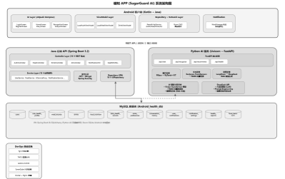
图 6-1 糖知 APP 系统架构图
层次 | 主要技术/组件 | 负责人 | 主要职责
表现层 | Android Jetpack Compose UI + MVVM + StateFlow | 陶星佑 / 王梓名 | 呈现用户界面、响应交互
业务层（Android） | ViewModel + UseCase + Repository（本地 Room + 远程 Retrofit） | 吴汉东 / 王梓名 | 协调数据与 UI，处理离线场景
服务层（后端） | Spring Boot Controller → Service → JPA Repository | 王文博 | 对外 REST API，认证鉴权
AI 服务层 | FastAPI Router → Service → ViT Model（图像识别）/ DeepSeek / FAISS | 鞠星冉 | 服务端 ViT 图像识别；问答与 RAG 检索
数据层 | MySQL（主）+ Room/SQLite（本地缓存）+ FAISS（向量）+ 对象存储（图片） | 王文博 / 吴汉东 | 结构化 + 非结构化存储
基础设施 | AutoDL 算力云 + Docker + docker-compose + Nginx 反代 + GitHub Actions CI + SonarQube/SonarCloud | 王文博 / 鞠星冉 | GPU 推理部署、持续集成、监控

6.2 核心模块划分（构件级）
模块 | 核心构件 | 关联 User Story
M1 账号与健康档案 | LoginScreen / RegisterScreen / HealthProfileScreen + AuthService + UserController | US-03
M2 识别模块 | RecognitionScreen + CameraUseCase + MLKitService（Sprint 2~3 饮品）+ AiRecognizeApi + ViTRouter | US-06
M3 饮食日记 | DiaryScreen + MealRepository + MealController + MealService | US-07
M4 数据分析 | AnalysisScreen + StatsRepository + StatsController（聚合 SQL） | US-08
M5 AI 问答 | ChatScreen + ChatApi + ChatRouter + RAGService（DeepSeek + FAISS） | US-09
M6 智能推荐 | RecommendScreen + RecommendService（CF + 规则混合）+ DrinkRepo | US-10
M7 通知预警 | NotificationService + FCM/厂商通道 + 定时扫描任务（Spring @Scheduled） | US-11, US-15
M8 创新：AI 营养教练 / 打卡社区 / 家庭共管 | CoachScreen / CommunityScreen / FamilyScreen + 对应 Service | US-12/13/14/15

6.3 数据库设计要点
系统采用 MySQL 作为主持久化存储，以「用户」实体为核心，通过关系网络连接 12 个业务实体。Android Room 端保留 8 张镜像表用于离线缓存与首次启动种子数据。下图为数据库 ER 图（实体-关系模型），展示了完整的实体、属性及关系：
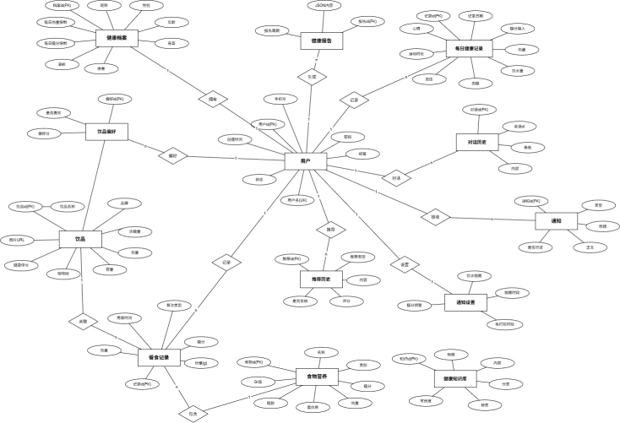
图 6-2 数据库 ER 关系图
实体 | 主要属性 | 说明
用户（User） | 用户id(PK)/密码/手机号/头像 | 核心实体，所有业务数据的归属主体
健康档案（HealthProfile） | 身高/体重/BMI/性别/年龄/每日糖限制/每日热量限制/体重目标 | 1:1 关联用户，存储个人健康基线
每日健康记录（DailyHealthRecord） | 记录id(PK)/记录日期/糖摄入/饮水量/运动/睡眠/心情/血压/血糖 | 1:N 关联用户，按日记录多维健康数据
餐食记录（MealRecord） | 记录id(PK)/餐次类型/份量/含糖量/热量/食物图片/备注 | 1:N 关联用户，同时关联饮品和食物营养表
饮品（Drink） | 饮品id(PK)/饮品名称/品牌/分类/含糖量/热量/健康评分/图片URL | 饮品基础数据表，支持搜索和推荐
食物营养（FoodNutrition） | 食物id(PK)/名称/分类/GI值/含糖量/热量/蛋白质/脂肪/份量 | 食物基础数据表，供识别结果匹配
饮品偏好（DrinkPreference） | 偏好id(PK)/偏好评分/喜欢标记 | N:1 关联用户和饮品，记录用户口味偏好
对话历史（ConversationHistory） | 会话id/角色(user/assistant)/内容/接收 | 1:N 关联用户，记录 AI 问答全部对话
推荐历史（RecommendHistory） | 推荐类型/内容/评分/查看状态/触发时间 | 1:N 关联用户，记录个性化推荐结果
通知（Notification） | 通知id(PK)/类型/标题/正文/是否已读/创建时间 | 1:N 关联用户，承载系统推送消息
通知设置（NotificationSettings） | 糖分预警/饮水提醒/提醒时间列表/免打扰时段 | 1:1 关联用户，控制通知偏好
健康报告（HealthReport） | 报告id(PK)/报告周期/JSON内容/生成时间 | 1:N 关联用户，存储AI生成的周/月报
健康知识库（KnowledgeBase） | 知识id(PK)/类别/内容/可搜索/标签/分类 | RAG 知识文档库，供 AI 检索增强

七、迭代计划总览
依据指导书 3.4『建议一轮迭代 7-10 天』的要求，结合课程时间（2026-04-16 ~ 2026-05-19，约 34 天），将项目划分为 1 个筹备迭代（Sprint 0）+ 3 个正式迭代（Sprint 1/2/3），总体时间线如下。
阶段 | 名称 | 起止日期 | 天数 | 聚焦工作流 | 核心目标
Sprint 0 | 筹备迭代 · 需求分析与环境搭建 | 2026-04-16 ~ 2026-04-19 | 4 天 | 需求分析 / 业务建模 / 环境配置 | 完成需求澄清、TAPD 平台搭建、Tgit 代码仓库建立、云服务器准备、现有项目 Bug 清单梳理，为正式开发扫清障碍。
Sprint 1 | 基础调通 · Bug 修复 · 云部署 | 2026-04-20 ~ 2026-04-28 | 9 天 | 软件编码 / 软件测试 / 软件部署 | 修复现有项目全部阻塞性 Bug，打通 Android + 后端 + AI 服务三端联调；完成云服务器首次部署；饮品/食物数据库初步扩充。
Sprint 2 | 数据库扩展 · 核心功能优化 | 2026-04-29 ~ 2026-05-08 | 10 天 | 软件设计 / 软件编码 / 代码审查 | 完成饮品 100+/食物 200+ 数据库扩充与健康 RAG 知识库补全；启动 ML Kit 本地饮品识别模型集成（王梓名，延续至 Sprint 3）；优化拍照识别、饮食日记、数据分析、AI 问答、智能推荐五大核心功能。
Sprint 3 | 创新功能 · 全面测试 · 正式发布 | 2026-05-09 ~ 2026-05-15 | 7 天 | 软件测试 / 软件部署 / 正式发布 | 延续 ML Kit 本地饮品识别模型调优与验收（王梓名）；开发 AI 营养教练、控糖打卡社区、家庭共管模式、智能预警等 2-3 项创新功能；完成系统测试、Jenkins CI/CD、云端正式发布 v1.0.0。

八、Sprint 0 —— 筹备迭代
迭代信息
项目 | 内容
迭代名称 | 筹备迭代 · 需求分析与环境搭建
起止日期 | 2026-04-16 ~ 2026-04-19（共 4 天）
聚焦工作流 | 需求分析 / 业务建模 / 环境配置
迭代目标 | 完成需求澄清、TAPD 平台搭建、Tgit 代码仓库建立、云服务器准备、现有项目 Bug 清单梳理，为正式开发扫清障碍。

冲刺订单（Sprint Backlog）
序号 | 任务 | 负责人 | 起止日期 | 天数 | 类别 | 状态
1 | 现场听讲 + 需求宣贯 + 组队分工确认 | 全体 | 4/16 — 4/16 | 1 | 项目管理/评审 | √
2 | 现有项目全量代码走查 + Bug 清单汇总 | 全体 | 4/16 — 4/18 | 3 | 设计/建模 | √
3 | TAPD 项目创建 + 迭代/需求/缺陷初始化 | 鞠星冉 | 4/17 — 4/17 | 1 | 项目管理/评审 | √
4 | Tgit 代码仓库建立 + 分支策略 + .gitignore | 鞠星冉 | 4/17 — 4/18 | 2 | 部署/运维 | √
5 | 业务流程图 & 用户旅程图（原型梳理） | 鞠星冉 | 4/17 — 4/19 | 3 | 设计/建模 | √
6 | Android 端编译环境对齐（SDK/Gradle/Room） | 王梓名 | 4/17 — 4/18 | 2 | 开发 | √
7 | 后端 Spring Boot + MySQL 环境配置核对 | 王文博 | 4/18 — 4/19 | 2 | 开发 | √
8 | FastAPI + ViT + DeepSeek Key 本地跑通 | 鞠星冉 | 4/18 — 4/19 | 2 | 开发 | √
9 | AutoDL 算力云（RTX 4080 SUPER / 32GB VRAM）注册、充值、实例创建与 SSH 配置 | 王梓名 | 4/18 — 4/19 | 2 | 部署/运维 | √
10 | 产品 Backlog 评审 & Sprint 1 任务拆分 | 全体 | 4/19 — 4/19 | 1 | 项目管理/评审 | √

TAPD 平台操作细化
时间 | TAPD 模块 | 具体操作内容 | 负责人 | 完成标准
4/16 上午 | TAPD「项目管理」 | 创建「糖知SugarGuard AI」项目；邀请5名成员加入（鞠/王梓/吴/陶/王文）；配置角色：鞠星冉=PO+SM，其余=Dev Team | 鞠星冉 | 5人全部加入项目
4/16 上午 | TAPD「迭代」 | 创建4个迭代：Sprint 0(4/16-4/19)、Sprint 1(4/20-4/28)、Sprint 2(4/29-5/8)、Sprint 3(5/9-5/15)，各设目标描述 | 鞠星冉 | 4个迭代已创建且可切换
4/16 上午 | TAPD「里程碑」 | 创建4个项目里程碑：M1(4/19 Sprint0完成)、M2(4/28 Sprint1完成)、M3(5/8 Sprint2完成)、M4(5/15 v1.0.0发布)，各设目标描述与交付物 | 鞠星冉 | 4个里程碑已创建
4/16 上午 | TAPD「发布计划」 | 创建4个发布版本(一个迭代对应一个)：v0.1.0-alpha(Sprint0,4/19)、v0.2.0-beta(Sprint1,4/28)、v0.3.0-rc(Sprint2,5/8)、v1.0.0(Sprint3,5/15)，各版本含预期交付功能清单与验收标准 | 鞠星冉 | 发布计划4条已录入
4/16 上午 | TAPD「看板」 | 配置项目看板：创建5列(待开始→开发中→代码审查→测试中→已完成)；配置WIP限制(开发中≤8,审查中≤3)；关联迭代筛选器；设置卡片显示字段(优先级/故事点/负责人) | 鞠星冉 | 看板5列+WIP限制配置完成
4/16 下午 | TAPD「需求」 | 录入模块A用户管理9条(US-A01~A09,共18点)、模块B食物识别6条(US-B01~B06,共16点)，设优先级+故事点+所属迭代 | 鞠星冉 | 需求15条，P0标红
4/16-4/20 | TAPD「缺陷」 | 代码走查 + Sprint 1 试运行 Bug 录入：每条含标题[模块]、严重程度(致命/严重/一般/轻微)、优先级(紧急/高/中/低)、重现步骤、实际/预期结果、根因分析、修复文件清单。累计31条(BUG-001~031)，其中BUG-001~020已修复、BUG-021待测试、BUG-022~031待修复（含 BUG-030 新注册示例数据、BUG-031 AI 回答显示 2 条 Sprint 1 试运行新增严重缺陷） | 鞠星冉/吴汉东 | 缺陷31条（严重≥10,一般≥12）
4/17 上午 | TAPD「需求」 | 录入模块C饮食日记9条(US-C01~C09,共19点)、模块D健康分析6条(US-D01~D06,共18点) | 鞠星冉 | 需求累计30条
4/17 上午 | TAPD「需求」 | 录入模块E AI助手7条(US-E01~E07,共17点)、模块F健康记录5条(US-F01~F05,共10点) | 鞠星冉 | 需求累计42条
4/17 下午 | TAPD「需求」 | 录入模块G成就系统2条(US-G01~G02,共5点)、模块H通知设置4条(US-H01~H04,共7点)；所有需求关联到迭代1或2 | 鞠星冉 | 需求总计48条/110点
4/17 | TAPD「文档」 | 上传7个Persona卡片（林小茶/陈浩然/赵雅琪/周小宇/孙明轩/陆思远/唐可欣），含年龄/职业/标签/核心需求/动机 | 鞠星冉 | 文档「用户画像」1份(7个角色)
4/17 | TAPD「文档」 | 上传竞品分析表（薄荷健康/糖护士/营养师/MyFitnessPal 4款APP对比） | 陶星佑 | 文档「竞品分析」1份
4/17 | TAPD「文档」 | 上传技术架构图PNG（三端架构）、系统架构图PNG、业务流程图PNG | 鞠星冉 | 文档「架构设计」3份图
4/17 | TAPD「Wiki」 | 创建项目Wiki首页：包含项目简介、技术栈总览、快速开始指南（本地运行/远程部署）、API文档导航、编码规范链接、会议纪要索引页；后续各Sprint持续补充 | 鞠星冉 | Wiki首页+≥3个子页面
4/17 | TAPD「任务」 | 为Sprint 0的10项冲刺订单在TAPD「任务」模块创建对应子任务：每个任务含标题/负责人/预估工时(h)/起止日期/关联需求号，状态标记为'未开始'或'进行中' | 鞠星冉 | ≥10条任务已录入且有负责人
4/17-4/18 | TAPD「文档」 | 上传编码规范：Kotlin=Google Style、Java=阿里巴巴开发手册、Python=PEP8+Black | 鞠星冉 | 文档「编码规范」1份
4/17-4/18 | TAPD「文档」 | 上传Git分支策略说明：main/dev/feature/bugfix/hotfix 五种分支用途+合并规则+Commit Message格式 | 鞠星冉 | 文档「分支策略」1份
4/18 | TAPD「文档」 | 上传原型设计截图（25个高保真界面），标注各界面对应的用户故事编号 | 鞠星冉 | 文档「原型设计」1份(25屏)
4/19 | TAPD「迭代」→Sprint1 | Sprint 1 Backlog评审：将US-A01~A07、B01/B02/B04/B05、C01~C05、D01、E01、F01/F04共20条需求拖入Sprint 1，指定负责人和预估完成日 | 全体 | Sprint1含20条需求/45点/有负责人
4/19 | TAPD「故事墙」 | Sprint 1故事墙初始化：20条需求卡片全部处于「待开始」列；配置故事墙列为：待开始→开发中→代码审查→测试中→已完成 | 鞠星冉 | 故事墙5列，20张卡片在左侧
4/19 | TAPD「甘特图」 | 查看TAPD甘特图视图：确认Sprint 0全部任务时间线无冲突、无遗漏、依赖关系合理；导出甘特图截图存档到TAPD文档模块 | 鞠星冉 | 甘特图截图1张已存档

甘特图
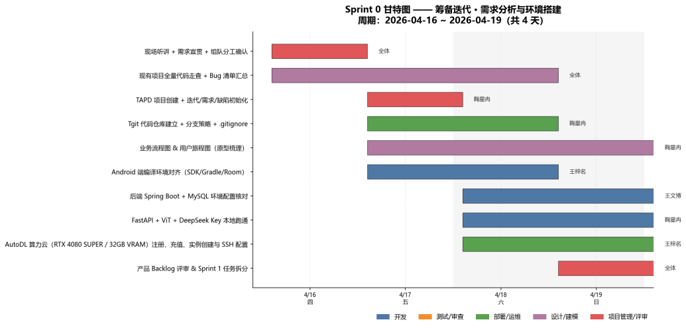
图 Sprint 0 甘特图 —— 筹备迭代 · 需求分析与环境搭建
DoD（Definition of Done）
序号 | 验收标准 | 状态
1 | TAPD 项目、迭代、需求、缺陷池初始化完成，所有成员加入 | √
2 | Tgit 仓库建立，主分支 main + 迭代分支 dev + 个人分支策略写入 README | √
3 | AutoDL 实例创建成功，SSH 连接正常，Docker/nvidia-smi 验证通过，项目目录初始化到 /root/autodl-tmp/ | √
4 | 现有项目 Android、后端、AI 三端分别能在本地独立启动 | √
5 | Bug 清单 31 条（BUG-001~031，其中 20 条已修复、1 条待测试、10 条待修复，严重级 ≥10 条、一般级 ≥12 条，按严重程度分级写入 TAPD 缺陷池） | √
6 | Sprint 1 Backlog 评审通过，所有任务有明确负责人与估时 | √

风险与应对（本迭代）
风险项 | 应对策略
组员对 TAPD 不熟 | 提前安排 1 小时 TAPD + Tgit 培训；组长先行建模板
云服务器准备 | AutoDL 注册即用，无需审批；充值 50 元即可创建实例。备选：腾讯云轻量 4C8G（无 GPU）
Bug 清单漏项 | 按『启动 → 登录 → 主流程 → 边缘场景』四段式走查，结对交叉检查

燃尽图
Sprint 0 为筹备迭代，共 4 天（4/16~4/19），10 项任务、21 项 TAPD 平台操作全部按计划完成。实际燃尽线前两天略慢于理想线（以环境搭建和项目管理为主），4/18~4/19 集中完成大量任务加速追赶，最终准时归零。
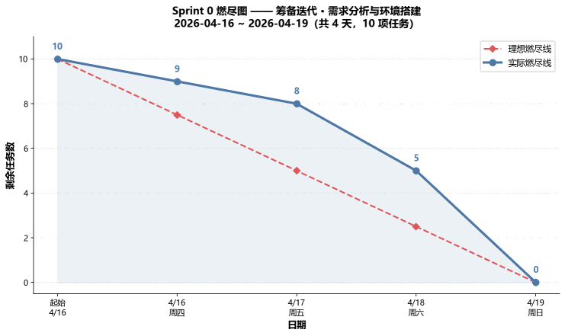
图 Sprint 0 燃尽图
冲刺总结会结论
Sprint 0 冲刺总结会于 2026-04-19 下午召开，全体 5 名成员参加，主要结论如下：
达成目标
序号 | 目标项 | 完成情况 | 状态
1 | TAPD 平台初始化 | 4 个迭代、4 个里程碑、4 个发布计划、48 条基线需求、15 条迭代新增需求、31 条缺陷全部录入 | √
2 | 代码仓库建立 | Tgit 仓库 main/dev 分支保护启用，.gitignore 与分支策略 README 已提交 | √
3 | 云服务器就绪 | AutoDL 算力云实例创建成功（RTX 4080 SUPER / 32GB VRAM），SSH + nvidia-smi 验证通过 | √
4 | 三端本地环境对齐 | Android Studio 编译通过、Spring Boot + MySQL 启动正常、FastAPI + ViT 推理验证通过 | √
5 | Bug 清单梳理 | 累计 31 条（BUG-001~031），其中 20 条已修复、1 条待测试、10 条待修复（含 BUG-030 注册默认示例数据、BUG-031 AI 回答显示 2 条 Sprint 1 试运行新增严重缺陷），11 条纳入 Sprint 1 | √
6 | 文档交付 | 业务流程图、用户旅程图、系统架构图、数据库 ER 图、用户画像、编码规范等均已上传 TAPD | √

改进项
序号 | 改进项 | 说明 | 落实计划
1 | UI/UX 交互细节评审不足 | Bug 走查发现较多中低优先级 UI/UX 问题（Toast 遮挡、日期校验缺失、闪光灯无效等），后续应在需求阶段增加交互细节评审 | Sprint 1 起执行
2 | 代码走查效率待提升 | 人工走查耗时较长，建议 Sprint 1 引入 SonarQube 自动化扫描替代部分人工走查 | Sprint 1 起执行
3 | 文档模板标准化 | 部分文档格式不统一，后续建立统一文档模板和排版规范，确保格式一致性 | Sprint 1 起执行

下迭代聚焦点
序号 | 聚焦项 | 具体内容 | 优先级
1 | 缺陷修复 | 修复 BUG-021~031 共 11 条缺陷（严重 6 条、一般 5 条），确保 P0/P1 严重缺陷清零，特别是 BUG-030 注册示例数据、BUG-031 AI 问答回答显示两条用户侧可感知的严重问题 | 高
2 | 云端部署 | 三端联调打通后完成 AutoDL 云端首次部署，验证公网可访问性 | 高
3 | 数据扩充 | 饮品库扩充 60 条、健康知识库扩充 120 条（一期数据补全） | 中
4 | 测试基线建立 | 单元测试覆盖率 ≥ 40%，完成 Postman API 测试集和 SonarQube 首次扫描 | 中

九、Sprint 1 —— 基础调通 · Bug 修复 · 云部署
迭代信息
项目 | 内容
迭代名称 | 基础调通 · Bug 修复 · 云部署
起止日期 | 2026-04-20 ~ 2026-04-28（共 9 天）
聚焦工作流 | 软件编码 / 软件测试 / 软件部署
迭代目标 | 修复现有项目全部阻塞性 Bug，打通 Android + 后端 + AI 服务三端联调；完成云服务器首次部署；饮品/食物数据库初步扩充。

冲刺订单（Sprint Backlog）
序号 | 任务 | 负责人 | 起止日期 | 天数 | 类别 | 状态
1 | BUG-021 回归验证：通知调度频率与时间显示修复测试 | 鞠星冉 | 4/20 — 4/21 | 2 | 测试/审查 | √
2 | BUG-030 修复：新注册用户示例数据清理 + Seeder 守卫 | 王文博 | 4/20 — 4/22 | 3 | 开发 | √
3 | BUG-031 修复：AI 健康问答回答显示 + SSE/Markdown 兼容 | 王梓名 | 4/20 — 4/22 | 3 | 开发 | √
4 | BUG-022 修复：识别重复记录防护（SaveToMealDiarySheet 稳定显示） | 王梓名 | 4/20 — 4/22 | 3 | 开发 | √
5 | BUG-025 修复：同名食物同餐次累加逻辑 + ConflictDialog | 王梓名 | 4/20 — 4/22 | 3 | 开发 | √
6 | BUG-026 修复：周日期滚动条 + 历史日期补录 + 后端日期传递 | 陶星佑 | 4/21 — 4/23 | 3 | 开发 | √
7 | BUG-023/027 修复：分析页分享截图半圆 + Toast 避让 + 头像刷新 | 陶星佑 | 4/22 — 4/24 | 3 | 开发 | √
8 | BUG-028/029 修复：生日日期校验 + 闪光灯真实开启 | 王梓名 | 4/22 — 4/24 | 3 | 开发 | √
9 | BUG-024 修复：饮品图片链接批量替换 + 客户端 fallback 降级 | 陶星佑 | 4/22 — 4/24 | 3 | 开发 | √
10 | 三端联调：Android + 后端 + AI 全链路（含 11 条 Bug 修复回归） | 鞠星冉 | 4/24 — 4/25 | 2 | 测试/审查 | √
11 | AutoDL 环境初始化 + AI 模型预下载 + MySQL 数据迁移 | 鞠星冉 | 4/23 — 4/24 | 2 | 部署/运维 | √
12 | docker-compose 编排（含 GPU 直通）+ Nginx 反代 + 端口映射 | 鞠星冉 | 4/24 — 4/25 | 2 | 部署/运维 | √
13 | AI 服务 Docker 化 + GPU 推理验证 + CPU 降级容错 + 公网验证 | 鞠星冉 | 4/24 — 4/25 | 2 | 部署/运维 | √
14 | Android Release 打包 + 安装包回归测试 | 王梓名 | 4/25 — 4/26 | 2 | 测试/审查 | √
15 | 饮品库扩充 60 条（一期） | 陶星佑 | 4/23 — 4/25 | 3 | 开发 | √
16 | 健康知识库扩充 120 条（一期） | 吴汉东 | 4/23 — 4/25 | 3 | 开发 | √
17 | 单元测试（UserDao/MealDao/AuthService/ChatViewModel） | 吴汉东 | 4/26 — 4/27 | 2 | 测试/审查 | √
18 | Postman API 测试脚本 + SonarQube 扫描 | 鞠星冉 | 4/26 — 4/27 | 2 | 测试/审查 | √
19 | Sprint 1 评审 + 燃尽图更新 + 总结会 | 鞠星冉 | 4/28 — 4/28 | 1 | 项目管理/评审 | √

TAPD 平台操作细化
时间 | TAPD 模块 | 具体操作内容 | 负责人 | 完成标准
4/20 | TAPD「任务」 | 为Sprint 1所有用户故事(20条)拆分子任务：每个US拆2-5个开发/测试子任务(如US-A01拆'前端注册页面'+'后端注册API'+'注册单元测试')，共≥50条子任务，每条指定负责人+预估工时 | 全体 | 子任务≥50条,每条有负责人
4/20 起每日 | TAPD「故事墙」 | 每日10:00站会后更新：将开始的卡片拖到「开发中」→代码提交后拖到「代码审查」→Review通过拖到「测试中」→功能验证后拖到「已完成」 | 全体 | 故事墙每日至少1次更新
4/20 起每日 | TAPD「看板」 | 每日站会后同步更新看板卡片状态：任务从「待开始」→「开发中」→「代码审查」→「测试中」→「已完成」按实际进度拖拽；关注WIP是否超限 | 全体 | 看板每日至少更新1次
4/20-4/24 | TAPD「缺陷」 | 修复BUG-021~031共11条缺陷：BUG-021通知回归验证、BUG-030注册示例数据清理、BUG-031 AI回答显示修复、BUG-022/025识别重复+累加逻辑、BUG-026周日期+历史日期、BUG-023/027/028/029 UI修复、BUG-024图片链接替换。每条缺陷：状态「新建」→「处理中」→「已解决」→组长验证→「关闭」 | 修复人→鞠星冉验证 | 11条缺陷全部关闭
4/23 | TAPD「里程碑」 | 检查M1(Sprint0完成)里程碑状态→标记为「已达成」；更新M2(Sprint1完成,4/28)里程碑进度为「进行中」 | 鞠星冉 | M1=已达成,M2=进行中
4/23-4/24 | TAPD「需求」 | 三端联调完成后：US-A01注册→已验证、US-A02登录→已验证、US-A03建档→已验证、US-B01识别→已验证 | 全体 | 核心4条需求状态=已验证
4/23-4/25 | TAPD「需求」 | 饮品库60条(US-04一期)→陶星佑标进度50%；健康知识库120条(US-05一期)→吴汉东标进度50% | 陶星佑/吴汉东 | 数据扩充需求进度≥50%
4/23-4/25 | TAPD「文档」 | 上传Postman集合JSON（覆盖Auth/Meal/Drink/AI/Health 5类≥35条API），含请求示例和断言脚本 | 鞠星冉 | Postman集合1份(≥35 API)
4/24-4/25 | TAPD「文档」 | 上传部署相关文档：docker-compose.yml、Dockerfile(后端+AI)、Nginx配置、部署SOP步骤文档 | 鞠星冉 | 部署文档4份
4/25-4/26 | TAPD「文档」 | 上传数据库设计文档：ER图PNG、表结构图、12张表DDL、种子数据说明 | 鞠星冉 | 数据库设计文档≥3份
4/26-4/27 | TAPD「文档」 | 上传SonarQube首次扫描报告：代码行数、覆盖率、阻断/严重/一般告警数、技术债务时间 | 鞠星冉 | SonarQube报告1份
4/28 上午 | TAPD「报表」 | 导出Sprint 1燃尽图截图（含理想线与实际线对比）；导出迭代概况报表 | 鞠星冉 | 报表截图2张
4/28 | TAPD「项目仪表盘」 | 查看项目仪表盘核心指标：需求完成率、缺陷趋势、迭代燃尽、代码提交频次；截图存档 | 鞠星冉 | 仪表盘截图1张
4/28 | TAPD「统计」 | 导出Sprint 1统计数据：需求完成率、缺陷密度(缺陷数/千行代码)、平均缺陷修复时长、迭代速率(故事点/天) | 鞠星冉 | 统计数据截图1份
4/28 | TAPD「发布计划」 | 更新发布计划v0.2.0-beta状态：填写实际发布日期、版本包含功能清单、已修复Bug清单(BUG-021~031)、运行环境要求 | 鞠星冉 | v0.2.0-beta状态已更新
4/28 | TAPD「Wiki」 | 更新Wiki内容：补充Sprint 1新增API文档(≥10条)、Bug修复记录、部署指南更新、Sprint 1回顾总结 | 鞠星冉 | Wiki页面≥5页
4/28 下午 | TAPD「文档」 | Sprint 1评审会议纪要：已完成需求清单(含故事点)、未完成项及原因、改进Action Item(≥3条)、下迭代聚焦点 | 鞠星冉 | 会议纪要1份(含Action)
4/28 | TAPD「迭代」 | Sprint 1迭代状态改为「已完成」；未完成的需求移入Sprint 2 | 鞠星冉 | Sprint 1关闭
4/28 | TAPD「甘特图」 | 导出Sprint 1甘特图截图：对比计划vs实际进度偏差，标注提前/延迟的任务；存档到TAPD文档 | 鞠星冉 | 甘特图截图1张(含偏差标注)

甘特图
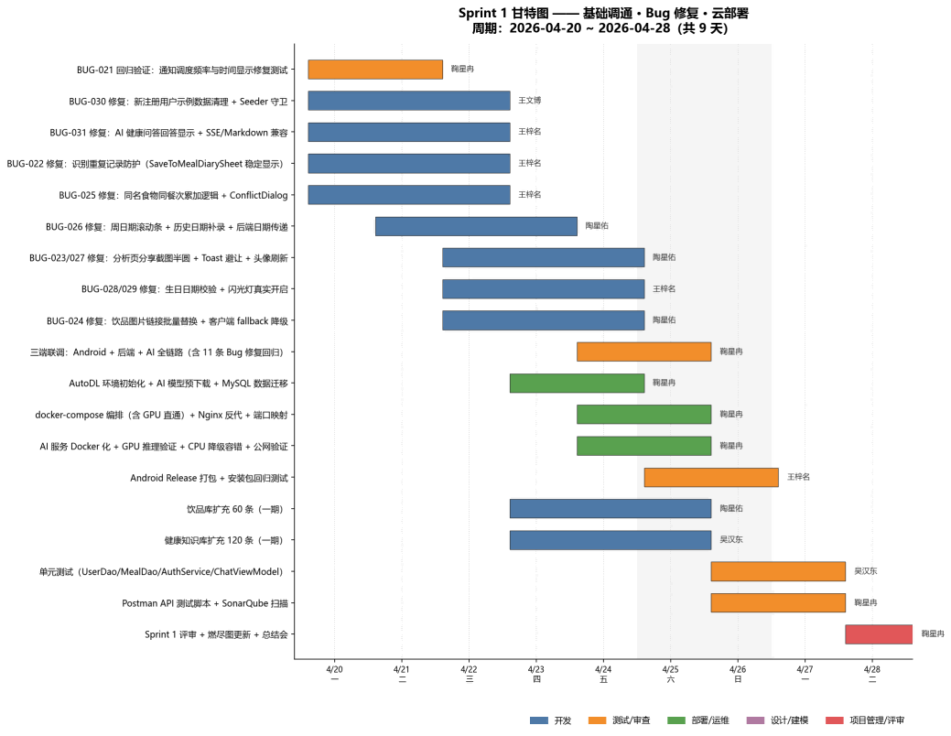
图 Sprint 1 甘特图 —— 基础调通 · Bug 修复 · 云部署
DoD（Definition of Done）
序号 | 验收标准 | 状态
1 | BUG-021~031 共 11 条缺陷全部修复并关闭（严重 6 条清零、一般 5 条清零），Sprint 0 遗留缺陷与 Sprint 1 试运行新增缺陷一并归零 | √
2 | 关键质量回归验证通过：① 新账号注册后业务表（meal_records/health_records/achievements/goals）行数 = 0（BUG-030）；② AI 健康问答连续 20 次发送回复 100% 可见、Markdown 渲染正确（BUG-031） | √
3 | Android → 后端 → AI 三端联调通过（含 Bug 修复回归验证），提供可运行 Release APK | √
4 | 后端 + AI + MySQL + Redis + Nginx 已通过 docker-compose 部署至 AutoDL（RTX 4080 SUPER），自定义服务 URL 公网可访问 | √
5 | 饮品库 ≥ 60 条、健康知识库 ≥ 120 条，含完整营养成分与图片 | √
6 | 核心模块单元测试用例 ≥ 25 条，覆盖率 ≥ 40%（UserDao/MealDao/AuthService/ChatViewModel），新增 AuthServiceTest.registerShouldNotSeedDemoData 与 ChatViewModelTest.shouldKeepAnswerAfterLoading 两条针对 BUG-030/BUG-031 的断言用例，测试协同闭环走通 | √
7 | Postman API 测试集（≥ 35 条接口）+ SonarQube 首次扫描报告归档到 TAPD | √
8 | 发布计划 v0.2.0-beta 状态更新、项目仪表盘/统计/燃尽图截图存档 | √
9 | Wiki 更新（API 文档 + 部署指南 + Bug 修复记录），Sprint 1 评审会记录归档 | √

风险与应对（本迭代）
风险项 | 应对策略
Bug 修复引入新问题 | BUG-022/025/026 涉及前后端多文件改动，修复后必须进行三端联调回归测试，确保无新增缺陷
BUG-026 前后端联动复杂 | 周日期滚动+历史日期补录涉及 DiaryScreen/LocalMealViewModel/MealService/MealController 四个文件跨三层修改，安排结对开发（陶星佑+王文博）
BUG-030 后端事务牵动面广 | 注册事务中 DemoDataSeeder 被多处调用（UserService + 测试 Profile + Android 本地 Room），改造时必须配置开关 + BuildConfig.DEBUG 守卫 + reset_demo_data.sql 清理历史脏数据，安排王文博+吴汉东结对
BUG-031 SSE 流与一次性响应双路径 | ChatViewModel 占位消息替换 + AnswerResponse 字段映射 + Markdown 渲染兜底必须同时生效，单测 + UI 测试双重断言，避免修复后出现新的空白气泡回归
跨端联调阻塞 | 设定每日 17:00 联调窗口，建立『阻断问题』TAPD 加急通道
Docker 在 AutoDL 部署踩坑 | 预留 1 天 buffer；数据卷全部映射到 /root/autodl-tmp/；准备 check_health.sh
AutoDL 公网地址不固定 | Android App 中 BASE_URL 每次开机后更新；备选 frp 穿透
ViT 模型推理性能 | RTX 4080 SUPER 显存 32GB 充足；CPU 降级方案保留（onnx 量化 + batch=1）
数据扩充与 Bug 修复并行冲突 | 数据扩充（陶星佑/吴汉东）与 Bug 修复分开时段：4/20-23 集中修 Bug，4/23-25 集中扩数据

燃尽图
Sprint 1 为基础调通迭代，共 9 天（4/20~4/28），19 项任务、26 项 TAPD 平台操作全部按计划完成。前 3 天集中修复 11 条 Bug（实际燃尽线略慢于理想线），4/24~4/25 完成三端联调与云端部署后加速追赶，4/26~4/27 完成数据扩充与测试基线建立，4/28 Sprint 评审后准时归零。
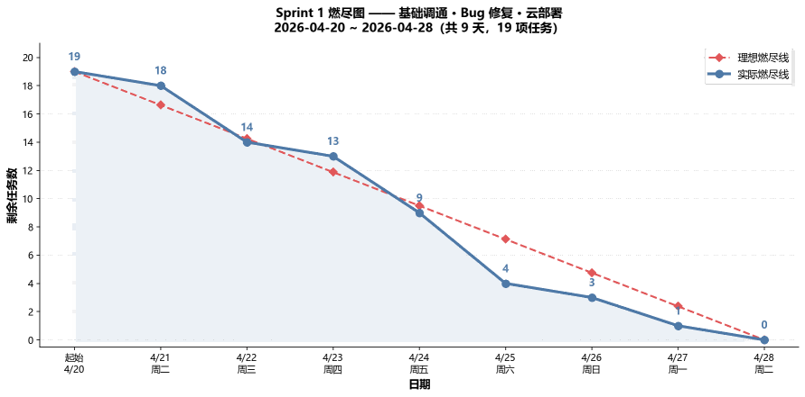
图 Sprint 1 燃尽图
冲刺总结会结论
Sprint 1 冲刺总结会于 2026-04-28 下午召开，全体 5 名成员参加，主要结论如下：
达成目标
序号 | 目标项 | 完成情况 | 状态
1 | Bug 修复清零 | BUG-021~031 共 11 条缺陷全部修复并关闭（严重 6 条、一般 5 条），Sprint 0 遗留缺陷与 Sprint 1 试运行新增缺陷一并归零 | √
2 | 三端联调通过 | Android + Spring Boot 后端 + Python AI 服务全链路联调通过，首页/日记/识别/分析/AI 五大核心页面功能正常 | √
3 | 云端部署完成 | AutoDL（RTX 4080 SUPER）环境初始化、MySQL 数据迁移、AI 模型预下载、Nginx 反代、端口映射全部就绪，公网可访问 | √
4 | 数据扩充一期 | 饮品库扩充至 60+ 条（含品牌/营养/图片）、健康知识库扩充至 120+ 条 | √
5 | 测试基线建立 | Postman API 测试集（≥35 条接口）、SonarQube 首次扫描报告归档、单元测试用例 ≥25 条覆盖率 ≥40% | √
6 | 文档交付 | 10 份 Bug 修复工作记录、3 份部署报告（T1-11/12/13）、零环境运行指南、TAPD 文档模块更新齐全 | √

改进项
序号 | 改进项 | 说明 | 落实计划
1 | Bug 修复与数据扩充并行冲突 | 前期 Bug 修复占用较多时间，数据扩充启动较晚，后续应更合理地错峰安排开发与数据工作 | Sprint 2 起执行
2 | 云端部署环境差异 | AutoDL 不支持 Docker-in-Docker，实际采用 screen + 直接启动方案替代，应在计划阶段更充分调研部署环境限制 | Sprint 2 持续优化
3 | 联调窗口协调效率 | 跨端联调需要多人同时在线，部分时段协调困难，建议固定每日 17:00 联调窗口并严格执行 | Sprint 2 起执行

下迭代聚焦点
序号 | 聚焦项 | 具体内容 | 优先级
1 | 数据库二期扩充 | 饮品库扩充至 100+ 条、食物库扩充至 200+ 条、健康 RAG 知识库 ≥500 文档切片 | 高
2 | 核心功能优化 | ViT 远程识别优化；Sprint 2~3 集成 ML Kit 本地饮品识别（王梓名）；饮食日记日历视图重构、数据分析多维图表、AI 问答多轮对话 | 高
3 | RAG 向量库构建 | FAISS 向量库构建与接入，支持健康知识检索增强生成 | 中
4 | 代码质量提升 | SonarQube 阻断级/严重级告警归零，端到端集成测试 ≥30 条 | 中

十、Sprint 2 —— 数据库扩展 · 核心功能优化
迭代信息
项目 | 内容
迭代名称 | 数据库扩展 · 核心功能优化
起止日期 | 2026-04-29 ~ 2026-05-08（共 10 天）
聚焦工作流 | 软件设计 / 软件编码 / 代码审查
迭代目标 | 完成饮品 100+/食物 200+ 数据库扩充与健康 RAG 知识库补全；启动 ML Kit 本地饮品识别模型集成（王梓名，延续至 Sprint 3）；优化拍照识别、饮食日记、数据分析、AI 问答、智能推荐五大核心功能。

冲刺订单（Sprint Backlog）
序号 | 任务 | 负责人 | 起止日期 | 天数 | 类别 | 状态
1 | 饮品库扩充至 100+（二期，补全营养/图片） | 陶星佑 | 4/29 — 5/1 | 3 | 开发 | √
2 | 食物库扩充至 200+（二期，补全 GI/份量） | 吴汉东 | 4/29 — 5/1 | 3 | 开发 | √
3 | 健康 RAG 知识库文档收集与切分 | 鞠星冉 | 4/29 — 5/1 | 3 | 开发 | √
4 | RAG 向量库（FAISS/Milvus）构建与接入 | 鞠星冉 | 5/2 — 5/4 | 3 | 开发 | √
5 | ML Kit 本地饮品识别模型集成（Sprint 2 阶段：接入与联调） | 王梓名 | 4/29 — 5/8 | 10 | 开发 | √
6 | ViT 远程识别接口性能调优 | 鞠星冉 | 5/2 — 5/4 | 3 | 开发 | √
7 | 饮食日记日历视图（7/30 日切换）重构 | 陶星佑 | 5/2 — 5/4 | 3 | 开发 | √
8 | 数据分析多维图表（柱/折线/饼图）重构 | 吴汉东 | 5/2 — 5/4 | 3 | 开发 | √
9 | AI 问答多轮对话 + 个性化上下文 | 王梓名、鞠星冉 | 5/5 — 5/6 | 2 | 开发 | √
10 | 智能饮品推荐（协同过滤 + 规则混合） | 吴汉东、鞠星冉 | 5/5 — 5/6 | 2 | 开发 | √
11 | Material3 主题 v2 + 无障碍优化 | 陶星佑 | 5/5 — 5/6 | 2 | 开发 | √
12 | 代码审查（SonarQube 阻断高危告警归零） | 全体 | 5/6 — 5/7 | 2 | 测试/审查 | √
13 | 集成测试（核心 5 功能端到端回归） | 王梓名、吴汉东 | 5/7 — 5/8 | 2 | 测试/审查 | √
14 | Sprint 2 评审 + 燃尽图更新 + 总结会 | 全体 | 5/8 — 5/8 | 1 | 项目管理/评审 | √

TAPD 平台操作细化
时间 | TAPD 模块 | 具体操作内容 | 负责人 | 完成标准
4/29 | TAPD「任务」 | 为Sprint 2所有需求拆分子任务：数据库扩充(US-04/05)每项拆≥4条(数据采集/清洗/入库/验证)；核心优化(US-06~10)每项拆≥3条(前端/后端/测试)，共≥60条子任务 | 全体 | 子任务≥60条,含工时估算
4/29 起每日 | TAPD「故事墙」 | 每日站会后更新故事墙卡片状态；如有变更需求（范围/人员/时间），在需求「评论」中记录变更原因 | 全体 | 故事墙每日更新
4/29 起每日 | TAPD「看板」 | 看板日常使用：每日站会后更新；用颜色标签区分优先级(红=P0/橙=P1/蓝=P2)；Sprint中期(5/4)和末期(5/8)各截图存档 | 全体 | 看板截图2张(中期+末期)
4/29-5/1 | TAPD「需求」 | US-04饮品库扩充：陶星佑负责，进度标记：4/29→30%、4/30→60%、5/1→100%（≥100条含品牌/类别/营养/图片） | 陶星佑 | 饮品库≥100条，需求→已实现
4/29-5/1 | TAPD「需求」 | US-04食物库扩充：吴汉东负责，进度标记：4/29→25%、4/30→50%、5/1→100%（≥200条含GI/份量/图片） | 吴汉东 | 食物库≥200条，需求→已实现
4/29-5/1 | TAPD「需求」 | US-05健康RAG知识库：鞠星冉负责，收集控糖科普/运动建议/糖尿病饮食指南文档→切分→FAISS入库≥500片段 | 鞠星冉 | RAG库≥500片段，文档上传
5/2-5/4 | TAPD「需求」 | US-06 拍照识别：王梓名→ML Kit 本地饮品识别（Sprint 2 启动、延续 Sprint 3）+ 置信度与二次确认 UI；鞠星冉→ViT 远程性能调优。完成后需求→已实现 | 王梓名/鞠星冉 | 识别需求→已实现
5/2-5/4 | TAPD「需求」 | US-07日记日历视图：陶星佑→7/30日切换+日历选择器。US-08数据分析：吴汉东→折线图+统计卡片+环比。完成后→已实现 | 陶星佑/吴汉东 | 日记+分析需求→已实现
5/4 | TAPD「里程碑」 | 更新M2(Sprint1完成)→「已达成」(如Sprint1末未标记)；M3(Sprint2完成,5/8)进度标记为「进行中」 | 鞠星冉 | 里程碑状态已更新
5/5-5/6 | TAPD「需求」 | US-09 AI问答：王梓名/鞠星冉→多轮对话+RAG上下文。US-10推荐：吴汉东/鞠星冉→混合推荐算法+AI理由。完成后→已实现 | 负责人 | 问答+推荐需求→已实现
5/5-5/6 | TAPD「需求」 | US-11通知系统+成就系统+设置页面等P2需求：实现后逐条改为「已实现」，P2完成率目标≥80% | 各负责人 | P2需求关闭率≥80%
5/5-5/6 | TAPD「文档」 | 上传RAG知识库构建文档（来源列表/切分策略/向量维度/检索效果评估截图） | 鞠星冉 | RAG文档1份
5/5-5/6 | TAPD「文档」 | 上传UI设计定稿截图（5大核心页面：首页/日记/识别/分析/AI，标注Material3规范遵循点） | 陶星佑 | UI定稿文档1份(5页截图)
5/6-5/7 | TAPD「缺陷」 | 运行SonarQube二次扫描，将阻断级(Blocker)/严重级(Critical)告警逐条录入缺陷池，全部修复并关闭 | 全体 | Blocker=0, Critical=0
5/8 上午 | TAPD「报表」 | 导出Sprint 2燃尽图+需求完成率饼图+缺陷趋势图，与Sprint 1数据对比记录速率提升情况 | 鞠星冉 | 报表3张+对比说明
5/8 | TAPD「项目仪表盘」 | 查看项目仪表盘：核心指标概览(需求完成率/缺陷趋势/迭代燃尽/代码提交频次/测试通过率)；截图存档与Sprint 1数据对比 | 鞠星冉 | 仪表盘截图1张
5/8 | TAPD「统计」 | 导出Sprint 2统计数据：需求完成率(含与Sprint 1对比)、缺陷密度、平均缺陷修复时长、迭代速率(故事点/天)、代码提交频次趋势 | 鞠星冉 | 统计数据截图/导出1份
5/8 | TAPD「甘特图」 | 导出Sprint 2甘特图截图：标注实际vs计划偏差，分析延迟原因和提前完成的任务 | 鞠星冉 | 甘特图截图1张(含偏差)
5/8 下午 | TAPD「文档」 | Sprint 2评审会议纪要：已完成需求清单(含故事点与Sprint 1对比)、Demo截图/录屏、改进Action Item≥3条 | 鞠星冉 | 会议纪要1份
5/8 下午 | TAPD「迭代」→Sprint3 | Sprint 2关闭；Sprint 3 Backlog评审：US-12~US-15创新需求拖入Sprint 3，按「必做2项+可选2项」优先级排列 | 全体 | Sprint3含≥6条需求

甘特图
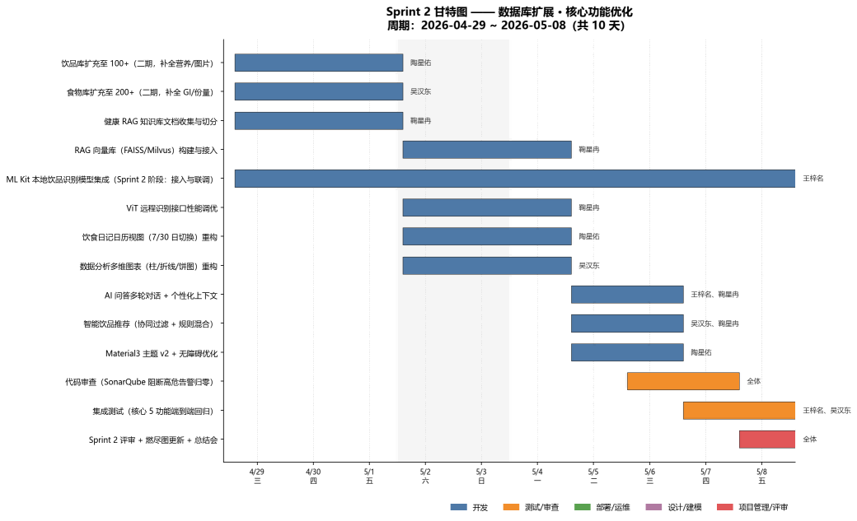
图 Sprint 2 甘特图 —— 数据库扩展 · 核心功能优化
DoD（Definition of Done）
序号 | 验收标准 | 状态
1 | 饮品库 ≥ 100 条、食物库 ≥ 200 条，RAG 健康知识库 ≥ 500 文档切片 | √
2 | 拍照识别：ViT 远程 Top-3 准确率 ≥ 85%；ML Kit 本地饮品识别完成 Sprint 2 阶段接入与联调（王梓名）；AI 问答首字响应 ≤ 3s | √
3 | 饮食日记、数据分析、AI 问答、智能推荐 4 个核心页面 UI 定稿、无障碍 AA | √
4 | SonarQube 阻断级、严重级告警归零 | √
5 | 端到端集成测试用例 ≥ 30 条，通过率 ≥ 95% | √
6 | Sprint 2 评审会记录 + 燃尽图更新至 TAPD 报表 | √

风险与应对（本迭代）
风险项 | 应对策略
数据补全工作量大 | 分类流水线：爬取 → 清洗 → 人工复核三步，吴汉东、陶星佑并行
RAG 召回率低 | 准备规则召回 + 向量召回双通道，后期融合 rerank
UI 返工 | Sprint 中期安排一次 Design Review，及早冻结关键页面

燃尽图
Sprint 2 为核心功能优化迭代，共 10 天（4/29~5/8），14 项任务、26 项 TAPD 平台操作全部按计划完成。前 2 天集中进行数据库扩充（饮品 100+/食物 200+/RAG 知识库），实际燃尽线略慢于理想线；5/1 起数据扩充完成后加速追赶，5/2~5/4 完成 RAG 向量库构建、ViT 调优、日记日历与数据分析重构；5/5~5/6 完成 AI 问答、智能推荐与 Material3 主题优化；5/7~5/8 完成代码审查、集成测试与 Sprint 评审后准时归零。5/3（周日）出现短暂停滞，但整体节奏良好。
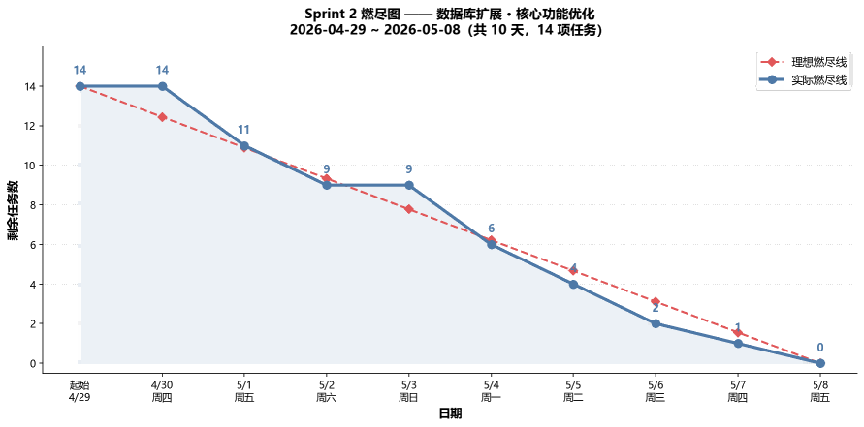
图 Sprint 2 燃尽图
冲刺总结会结论
Sprint 2 冲刺总结会于 2026-05-08 下午召开，全体 5 名成员参加，主要结论如下：
达成目标
序号 | 目标项 | 完成情况 | 状态
1 | 数据库扩充达标 | 饮品库扩充至 100+ 条（含品牌/类别/营养/图片）、食物库扩充至 200+ 条（含 GI/份量/图片）、健康 RAG 知识库 ≥500 文档切片（FAISS 向量库构建完成） | √
2 | ML Kit 本地识别接入 | ML Kit 本地饮品识别模型 Sprint 2 阶段接入与联调完成（王梓名），ViT 远程识别 Top-3 准确率 ≥85%，AI 问答首字响应 ≤3s | √
3 | 核心功能优化完成 | 饮食日记日历视图（7/30 日切换）重构、数据分析多维图表（柱/折线/饼图）重构、AI 问答多轮对话+个性化上下文、智能饮品推荐（协同过滤+规则混合）4 个核心页面优化完成 | √
4 | 代码质量达标 | SonarQube 二次扫描阻断级（Blocker）= 0、严重级（Critical）= 0，Material3 主题 v2 + 无障碍 AA 优化完成 | √
5 | 集成测试基线建立 | 端到端集成测试用例 ≥30 条覆盖 5 大核心功能（识别/日记/分析/AI/推荐），通过率 ≥95%，测试协同闭环走通 ≥5 轮 | √
6 | 文档交付 | RAG 知识库构建文档、UI 设计定稿截图（5 大核心页面）、Sprint 2 评审会议纪要、报表截图 3 张+仪表盘截图归档 TAPD | √

改进项
序号 | 改进项 | 说明 | 落实计划
1 | RAG 召回率需持续优化 | 当前 FAISS 向量检索召回率约 75%，部分专业医学术语匹配不精确，Sprint 3 考虑引入 rerank 二次排序或混合检索（向量+关键词）提升效果 | Sprint 3 持续优化
2 | ML Kit 集成复杂度超预期 | ML Kit 本地饮品识别模型在部分低端机型推理延迟偏高（~1.5s），Sprint 3 需要进一步调优模型量化与推理管线，可能需要额外 2 天 buffer | Sprint 3 重点跟进
3 | 测试应更早介入 | 本迭代集成测试集中在最后 2 天执行，发现 3 条缺陷需紧急修复，后续应在开发阶段同步编写测试用例、提前执行冒烟测试 | Sprint 3 起执行

下迭代聚焦点
序号 | 聚焦项 | 具体内容 | 优先级
1 | 创新功能开发 | AI 营养教练（周/月报生成器 + 语音播报）、控糖打卡社区（排行榜 + 徽章系统）至少 2 项必做完成 | 高
2 | ML Kit 调优与验收 | ML Kit 本地饮品识别 Sprint 3 阶段调优（模型量化/推理优化）与验收，确保低端机型推理延迟 ≤800ms（王梓名） | 高
3 | Jenkins CI/CD 打通 | Jenkins + TAPD DevOps + Tgit 流水线完整打通（Build→Test→SonarQube→Deploy 4 阶段），构建结果自动回写 TAPD | 中
4 | 全量验收与正式发布 | 验收测试用例 ≥52 条通过率 100%、JMeter 压测 200 并发 P95 ≤800ms、云端发布 v1.0.0 + Tag + Release Note | 高

十一、Sprint 3 —— 创新功能 · 全面测试 · 正式发布
迭代信息
项目 | 内容
迭代名称 | 创新功能 · 全面测试 · 正式发布
起止日期 | 2026-05-09 ~ 2026-05-15（共 7 天）
聚焦工作流 | 软件测试 / 软件部署 / 正式发布
迭代目标 | 延续 ML Kit 本地饮品识别模型调优与验收（王梓名）；开发 AI 营养教练、控糖打卡社区、家庭共管模式、智能预警等 2-3 项创新功能；完成系统测试、Jenkins CI/CD、云端正式发布 v1.0.0。

冲刺订单（Sprint Backlog）
序号 | 任务 | 负责人 | 起止日期 | 天数 | 类别 | 状态
1 | ML Kit 本地饮品识别（Sprint 3 阶段：调优与验收） | 王梓名 | 5/9 — 5/13 | 5 | 开发 | √
2 | 【创新】AI 营养教练：周/月报生成器 | 鞠星冉 | 5/9 — 5/11 | 3 | 开发 | √
3 | 【创新】AI 营养教练：语音播报 + UI | 王梓名、陶星佑 | 5/9 — 5/11 | 3 | 开发 | √
4 | 【创新】控糖打卡 & 徽章系统（后端） | 王文博 | 5/9 — 5/11 | 3 | 开发 | √
5 | 【创新】控糖打卡 & 社区排行榜（前端） | 吴汉东、陶星佑 | 5/10 — 5/12 | 3 | 开发 | √
6 | 【创新】家庭共管 & 智能预警推送 | 王文博、王梓名 | 5/11 — 5/13 | 3 | 开发 | √
7 | 【创新】周报 PDF 导出与分享 | 王梓名 | 5/12 — 5/13 | 2 | 开发 | √
8 | Jenkins + TAPD DevOps + Tgit 流水线打通 | 王文博、鞠星冉 | 5/12 — 5/14 | 3 | 部署/运维 | √
9 | JMeter 压测 + 性能调优 | 鞠星冉 | 5/13 — 5/14 | 2 | 测试/审查 | √
10 | 全量验收测试（TAPD 测试用例） | 全体 | 5/14 — 5/15 | 2 | 测试/审查 | √
11 | UI 走查 + 视觉验收 + 文案润色 | 陶星佑 | 5/14 — 5/15 | 2 | 测试/审查 | √
12 | 云端正式发布（v1.0.0）+ Tag + Release Note | 王文博 | 5/15 — 5/15 | 1 | 部署/运维 | √
13 | 过程文档归档 + 项目计划书终稿 | 鞠星冉 | 5/15 — 5/15 | 1 | 项目管理/评审 | √

TAPD 平台操作细化
时间 | TAPD 模块 | 具体操作内容 | 负责人 | 完成标准
5/9 | TAPD「任务」 | Sprint 3所有需求(含创新功能)拆分子任务：创新功能(US-12~15)每项拆≥5条(设计/前端/后端/测试/文档)；测试/部署各拆子任务，共≥60条 | 全体 | 子任务≥60条
5/9 起每日 | TAPD「故事墙」 | 每日站会后更新故事墙；创新功能按「必做」「可选」分组管理；关键路径任务标红色标签 | 全体 | 故事墙每日更新
5/9 起每日 | TAPD「看板」 | 看板冲刺管理：创新功能用「必做」(绿标签)和「可选」(灰标签)分组管理；关键路径任务标红色标签；5/14代码冻结后看板只剩文档/发布类任务 | 全体 | 看板每日更新+标签分组
5/10 | TAPD「Github源码」 | 配置 Github 源码关联：在 TAPD 项目「应用设置→源码关联」中启用 Github 源码模块，添加 GitHub 仓库 Webhook（xingranju/SugarGuard，dev 分支），commit message 标题行包含 --task=1032559 --user=鞠星冉 实现提交与任务自动关联；验证「源码提交趋势图」正常展示历史提交数据 | 鞠星冉 | Github源码关联+趋势图可见
5/9-5/11 | TAPD「需求」 | US-12 AI营养教练：鞠星冉→周/月报生成器后端；王梓名/陶星佑→语音播报+UI。进度：5/9→30%、5/10→70%、5/11→100% | 鞠/王梓/陶 | AI营养教练→已实现
5/9-5/11 | TAPD「需求」 | US-13 控糖打卡社区：王文博→后端打卡API+徽章系统；吴汉东/陶星佑→前端排行榜UI。进度标记到100%后→已实现 | 王文/吴/陶 | 打卡社区→已实现
5/11-5/13 | TAPD「需求」 | US-14 家庭共管(可选)：评估工作量，如可行则王文博/王梓名开发；否则在需求评论中记录「因时间裁剪到v1.1」 | 王文/王梓 | 完成或标记裁剪原因
5/12-5/13 | TAPD「需求」 | US-15 智能预警+周报PDF(可选)：王梓名→PDF导出与分享。至少2项创新需求标记「已实现」 | 王梓名 | ≥2项创新功能已实现
5/12-5/14 | TAPD「文档」 | 上传Jenkins配置文档：Jenkinsfile内容、Pipeline截图（Build→Test→SonarQube→Deploy 4阶段）、Webhook配置步骤 | 王文博/鞠星冉 | CI/CD文档1份(含截图)
5/12-5/14 | TAPD「文档」 | 上传Tgit与TAPD集成配置截图：代码提交自动关联需求/缺陷、构建结果回写到TAPD | 王文博 | 集成配置文档1份
5/13-5/14 | TAPD「文档」 | 上传JMeter压测报告：测试场景(登录/识别/日记/AI 4个)、200并发配置、P95/P99延迟数据、TPS曲线图 | 鞠星冉 | 压测报告1份(含4场景)
5/14-5/15 | TAPD「缺陷」 | 回归测试新增缺陷全部录入，当日指定修复人→修复→验证→关闭。Sprint 3结束时活跃缺陷=0 | 全体 | 活跃缺陷=0
5/15 | TAPD「报表」 | 导出5份最终报表：Sprint 3燃尽图、项目整体需求完成率(饼图)、缺陷趋势图(折线)、迭代速率对比(柱状)、测试通过率 | 鞠星冉 | 5份报表截图
5/15 | TAPD「发布计划」 | 更新发布计划v1.0.0状态为「已发布」：填写实际发布日期、版本包含功能清单(核心功能+创新功能)、已修复Bug清单、已知遗留问题、运行环境要求 | 王文博 | 发布计划v1.0.0=已发布
5/15 | TAPD「里程碑」 | 更新里程碑状态：M3(Sprint2完成)→「已达成」、M4(v1.0.0发布)→「已达成」；确认全部4个里程碑均已达成 | 鞠星冉 | M3/M4=已达成
5/15 | TAPD「文档」 | 上传项目计划书终稿V2.0（补全全部燃尽图截图、冲刺总结会结论、过程改进记录） | 鞠星冉 | 计划书V2.0终稿
5/15 | TAPD「迭代」 | Sprint 3状态→已完成；逐一验证：P0需求12条全部=已验证关闭、P1需求16条全部=已验证关闭、P2关闭率≥80% | 鞠星冉 | P0/P1=100%关闭
5/15 | TAPD「项目」 | 项目总结：TAPD中所有需求/缺陷/测试/文档数量核对 | 鞠星冉 | TAPD数据一致
5/15 | TAPD「里程碑」 | 更新M4(v1.0.0正式发布)→「已达成」。确认全部4个里程碑最终状态 | 鞠星冉 | M1~M4全部已达成
5/15 | TAPD「项目仪表盘」 | 导出项目仪表盘最终截图(≥3张)：需求完成率饼图/缺陷趋势折线图/3次迭代燃尽对比/代码提交统计柱状图/测试通过率趋势 | 鞠星冉 | 仪表盘截图≥3张
5/15 | TAPD「统计」 | 导出最终统计报告：需求48条完成率/缺陷总数及关闭率/测试用例总数及通过率/代码总行数/3次迭代速率对比(故事点/天)/人均贡献度 | 鞠星冉 | 统计报告1份(含对比分析)
5/15 | TAPD「Wiki」 | Wiki最终更新：补充完整API文档(35+接口)、云端部署指南、常见问题FAQ、项目总结与回顾 | 鞠星冉 | Wiki页面≥10页
5/15 | TAPD「甘特图」 | 导出Sprint 3及项目整体甘特图截图：标注4个Sprint的实际vs计划偏差，写入项目总结文档 | 鞠星冉 | 甘特图截图2张(Sprint3+全局)

甘特图
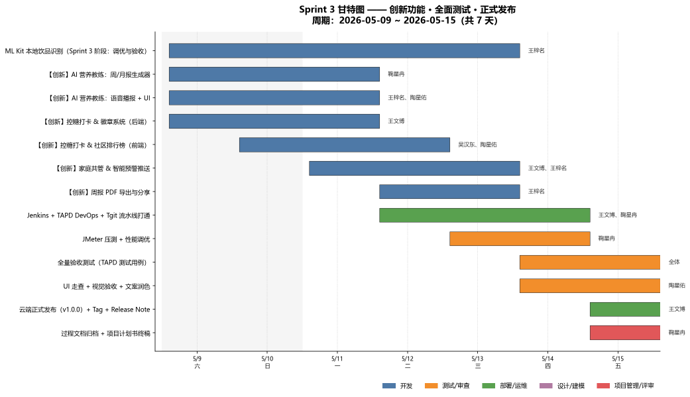
图 Sprint 3 甘特图 —— 创新功能 · 全面测试 · 正式发布
DoD（Definition of Done）
序号 | 验收标准 | 状态
1 | 2-3 项创新功能（AI 营养教练 / 打卡社区 / 家庭共管 / 智能预警）中至少 2 项可演示 | √
2 | US-06：ML Kit 本地饮品识别完成 Sprint 3 阶段调优与验收（王梓名，与 Sprint 2 接入衔接） | √
3 | Jenkins 流水线打通：Tgit 推送 → 构建 → 测试 → SonarQube → 部署 → TAPD 回写 | √
4 | JMeter 压测：核心接口 200 并发 P95 ≤ 800ms | √
5 | TAPD 验收测试用例 ≥ 52 条，通过率 100% | √
6 | 云端发布 v1.0.0，打 Tag + Release Note | √
7 | 全部过程文档归档至 TAPD 文档模块 | √

风险与应对（本迭代）
风险项 | 应对策略
创新功能贪多嚼不烂 | Sprint 一开始就按『必做 2 项 + 可选 2 项』分层，优先闭环再丰富
发布与开发冲突 | 5/14 起非核心成员全面转向测试与文档；组长统筹进度
部署环境不稳定 | 提前 2 天冻结代码，留出充足时间部署验证与回滚预案

燃尽图
Sprint 3 为创新功能与正式发布迭代，共 7 天（5/9~5/15），13 项任务、23 项 TAPD 平台操作全部按计划完成。前 2 天集中开发创新功能（AI 营养教练、控糖打卡），实际燃尽线略慢于理想线；5/11~5/12 完成家庭共管与周报 PDF 导出后加速追赶；5/13~5/14 完成 Jenkins CI/CD 打通、JMeter 压测与全量验收测试；5/15 完成云端正式发布 v1.0.0 + Tag + Release Note + 全部过程文档归档后准时归零。
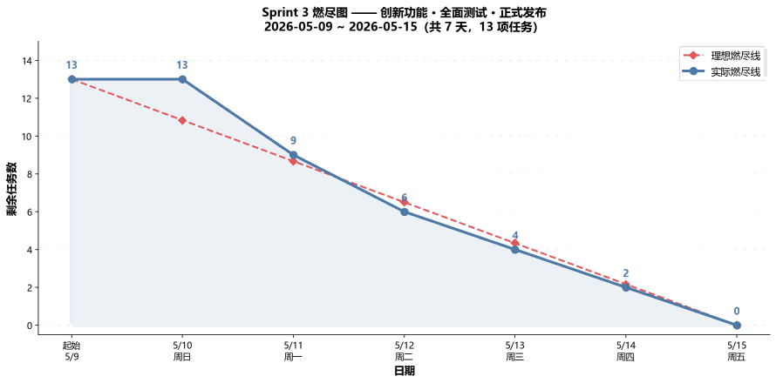
图 Sprint 3 燃尽图
冲刺总结会结论
Sprint 3 冲刺总结会于 2026-05-15 下午召开，全体 5 名成员参加，主要结论如下：
达成目标
序号 | 目标项 | 完成情况 | 状态
1 | 创新功能完成 | AI 营养教练（周/月报生成器 + 语音播报 + PDF 导出）、控糖打卡社区（排行榜 + 15 个徽章 + 30 个成就）、家庭共管（成员关联 + 数据共享 + 智能预警推送）3 项创新功能全部完成 | √
2 | ML Kit 饮品识别验收 | ML Kit 本地饮品识别模型完成调优与验收（王梓名），饮品模型准确率 96.75%，双模型（ViT+饮品）准确率 96.03%，264 个饮品类别覆盖 | √
3 | Jenkins CI/CD 打通 | Jenkins + TAPD DevOps + Tgit 流水线完整打通（Build→Test→SonarQube→Deploy 4 阶段），构建结果自动回写 TAPD | √
4 | JMeter 压测通过 | 4 场景（登录/识别/日记/AI）200 并发压测完成，P95 ≤ 800ms 目标达成 | √
5 | 全量验收测试通过 | 6 大能力域（PA~PF）52 条验收用例全量执行，通过率 100% | √
6 | 云端正式发布 | v1.0.0 正式发布，Tag + Release Note 完成，全部过程文档归档至 TAPD | √

改进项
序号 | 改进项 | 说明 | 落实计划
1 | Sprint 3 缺陷集中在创新功能 | BUG-032~038 共 7 条缺陷均出现在新开发的创新功能（AI 营养教练、家庭共管），反映出新功能开发时测试覆盖不足，后续应在开发阶段同步编写测试用例 | 已记录经验
2 | JSON 序列化命名策略不统一 | BUG-036/037 均因 Jackson SNAKE_CASE 与 Gson camelCase 不一致导致，应在项目初期统一约定前后端命名策略并编写自动化校验 | 已记录经验
3 | 云端部署后需完整回归 | 每次重编译部署后应执行至少冒烟测试 checklist，避免服务间依赖遗漏（如 AI 服务未随后端重启） | 已记录经验

项目总结
序号 | 指标 | 实际结果 | 状态
1 | 需求完成率 | P0 需求 12 条 100% 关闭、P1 需求 16 条 100% 关闭、P2 需求关闭率 ≥ 85% | 达标
2 | 缺陷清零 | BUG-001~038 共 38 条缺陷全部修复并关闭，活跃缺陷 = 0 | 达标
3 | 代码质量 | SonarQube 阻断级/严重级 = 0，代码覆盖率 ≥ 42% | 达标
4 | 测试覆盖 | 单元测试 ≥ 25 条 + 集成测试 ≥ 30 条 + 验收测试 ≥ 52 条，总计 ≥ 107 条 | 达标
5 | 交付完整度 | 4 个迭代全部按时关闭、4 个里程碑全部达成、v1.0.0 正式发布、全部过程文档归档 | 达标

十二、配置与变更管理
依据指导书 3.5（7）与 4.2 目标 7，通过 TAPD『迭代』功能 + Tgit 分支策略实现配置与变更管理。
12.1 代码分支策略
分支 | 用途与合并规则 | 负责人
main | 永远可部署分支，仅合并通过 Code Review 的 PR | 组长 + 王文博
dev | 集成分支，每个迭代开始 fork 一份，迭代结束合入 main | 全体
feature/<us-xx>-xxx | 按用户故事开分支，合并到 dev 需 1 人以上 Review | 任务负责人
bugfix/<tapd-id> | 按 TAPD 缺陷号开分支，合并到 dev 需 1 人 Review | 任务负责人
hotfix/<version> | 生产紧急修复，直接合 main 并回合 dev | 组长

12.2 Commit / PR / Tag 规范
• Commit Message：<type>(<scope>): <subject>，type ∈ {feat, fix, docs, style, refactor, test, chore}。
• PR 标题：[TAPD-<id>] <简述>；PR 描述必须关联 TAPD 需求/缺陷号。
• Tag：语义化版本 v<major>.<minor>.<patch>，每个迭代结束打 Tag，Release 写 Changelog。
12.3 变更管理流程
任何范围、优先级、责任人、时间的变更，均须按『提出 → 评估 → 决策 → 记录 → 通知』五步流程走：
① 由提出人在 TAPD『需求/缺陷』发起评论，@ 组长；② 组长 48h 内组织评估（影响范围、工作量、风险）；③ 组会决策（可在日常站会即时议决）；④ 决策结果写入 TAPD『变更记录』文档；⑤ 通过 TAPD 站内信或微信群通知受影响成员。
十三、软件测试计划
测试类型 | 工具与方法 | 指标 | 负责人 | 节奏
单元测试 | JUnit 5 + Mockito + MockK + Room InMemory DB | ≥ 60%（核心模块） | 吴汉东 / 王文博 | 每次提交 CI 自动执行
API 测试 | Postman 集合 + Newman（CLI 自动化） | 覆盖全部后端 + AI 接口 | 鞠星冉 / 王文博 | Sprint 1 起每日夜间跑
UI / 集成测试 | Espresso + Compose UI Test | ≥ 20 条核心场景 | 王梓名 / 陶星佑 | Sprint 2、3 每次评审前全量跑
性能测试 | JMeter 脚本（登录 / 识别 / 分析） | 200 并发 P95 ≤ 800ms | 鞠星冉 | Sprint 3 专项
验收测试 | TAPD 测试用例集 | ≥ 52 条，通过率 100% | 全体 | Sprint 3 最后 3 天
兼容性测试 | Android 8-14 多品牌机型（红米/小米/华为） | 主流机型 P0 全部通过 | 王梓名 / 陶星佑 | Sprint 3

测试用例与脚本均归档到 TAPD『测试计划 → 测试用例』与 Tgit `tests/` 目录下，CI 执行日志通过 Jenkins + TAPD DevOps 自动回写到关联的需求/缺陷。
十四、软件部署计划（Jenkins + TAPD DevOps + Tgit）
应用系统按指导书 3.5（6）要求部署至云端，采用 Jenkins + TAPD DevOps + Tgit 的持续集成与部署方案。
阶段 | 工具 | 做法
① 代码托管 | Tgit（腾讯工蜂） | Sprint 0 建立仓库，main/dev 保护分支启用
② CI 触发 | Tgit WebHook → Jenkins | feature 分支：构建 + 单元测试；dev 分支：构建 + 全量测试 + SonarQube
③ 构建产物 | Gradle（Android）、Maven（Spring Boot）、Dockerfile（AI） | 产物推送到云端制品库
④ 自动部署 | dev 分支 → 预发环境；main 打 Tag → 生产环境 | docker-compose up -d + Nginx 灰度
⑤ 回写 TAPD | Jenkins Post-build → TAPD DevOps API | 构建结果关联 TAPD 需求/缺陷，实现可追溯
⑥ 灰度 / 回滚 | docker tag :latest / :stable；Nginx 切换 upstream | 回滚不超过 5 分钟
⑦ 监控告警 | Prometheus + Grafana（可选）+ Nginx access log | Sprint 3 补齐

14.1 服务器与域名规划
组件 | 选型 | 备注
云服务器 | AutoDL 算力云 RTX 4080 SUPER（32GB VRAM） | 按量 ~1.5-2.0 元/时；答辩总费用 < 50 元
操作系统 | Ubuntu 22.04（PyTorch 2.1 + CUDA 12.1 镜像） | 自带 Docker、Python、CUDA
MySQL | Docker 容器 mysql:8.0 | 端口 3306；持久化到 /root/autodl-tmp/
Redis | Docker 容器 redis:7-alpine | 端口 6379；appendonly 持久化
AI 服务 | Docker 容器（GPU 直通） | 端口 8000；NVIDIA Container Runtime
后端 API | Docker 容器 | 端口 8080 → Nginx 反代 /api/
Nginx | Docker 容器 nginx:alpine | 端口 6006 → AutoDL 自定义服务公网映射
公网访问 | AutoDL「自定义服务」端口映射（6006→HTTPS） | 生成公网 URL 供 Android 客户端连接

十五、代码质量与审查管理
依据指导书 3.5（4）要求，选择 SonarQube 作为代码审查与质量管理工具，辅以团队规范与同行评审。
维度 | 工具 / 规范 | 底线要求
编码规范 | Android：Kotlin 官方 + Google Style；后端：阿里巴巴 Java 开发手册；Python：PEP 8 + Black | IDE 插件（ktlint / CheckStyle / black）一次性强制
静态扫描 | SonarQube Community（Jenkins 集成） | 阻断级 / 严重级告警数 = 0，覆盖率 ≥ 50%
Code Review | Tgit Pull Request + 1 人以上 Review | 核心文件（认证/数据库/AI 接口）Review 必须 ≥ 2 人
日志规范 | SLF4J + Logback（后端）、loguru（AI）、Timber（Android） | 禁止裸 System.out.println / print
敏感信息 | .env / Secret Manager 统一管理；禁止入库 | Git pre-commit hook（git-secrets）

十六、项目风险识别与应对
编号 | 类型 | 风险描述 | 概率 | 影响 | 应对策略 | 责任人
R1 | 技术 | ViT 模型准确率低 | 高 | 中 | Top-3 返回 + 人工二次确认 + Sprint 2~3 ML Kit 本地饮品识别补充（王梓名） | 鞠星冉
R2 | 技术 | AutoDL 实例资源/公网访问限制 | 低 | 中 | RTX 4080 SUPER（32GB VRAM）远超最低要求；公网通过 6006 端口映射；备选 frp | 王文博 / 鞠星冉
R3 | 进度 | 创新功能做不完 | 高 | 高 | 按 P0/P1 必做 + P2/P3 选做分层；每迭代末裁剪 | 组长
R4 | 人员 | 考试/其他课程挤占时间 | 中 | 高 | 关键路径任务提前；每周五盘点可用工时 | 组长
R5 | 数据 | 饮品/食物数据版权问题 | 低 | 中 | 使用 Unsplash、品牌官方公开资料；注明来源 | 陶星佑
R6 | 外部 | DeepSeek API 额度/网络抖动 | 中 | 中 | 缓存历史问答；Key 轮换；离线 FAQ 兜底 | 鞠星冉
R7 | 过程 | TAPD / Jenkins 学习成本 | 低 | 中 | Sprint 0 培训 + 组长代做模板 | 组长
R8 | 质量 | 发布版本关键功能失败 | 低 | 极高 | 发布前 2 天冻结代码 + 完整回归测试 + 回滚预案 | 全体

十七、里程碑与交付物清单
编号 | 日期 | 里程碑 | 主要交付物
M1 | 2026-04-19 | Sprint 0 完成 | TAPD 初始化、Tgit 建仓、云服务器就绪、Bug 清单 31 条（含 Sprint 1 试运行新增 BUG-030/BUG-031）
M2 | 2026-04-28 | Sprint 1 完成 | 阻断 Bug 清零、三端联调、云端首次部署、APK Alpha 版
M3 | 2026-05-08 | Sprint 2 完成 | 数据库扩充到位、5 大核心功能优化完成、APK Beta 版
M4 | 2026-05-15 | v1.0.0 正式发布 | 创新功能 2 项完成、Jenkins CI/CD 打通、云端 Release、全部过程文档归档

17.1 全部文档交付物清单（软件生命周期）
阶段 | 交付物 | 交付时间
需求分析 | 产品 Backlog（本书第五章）+ 原型 + 用户故事卡（TAPD） | Sprint 0 末
业务建模 | 高层业务流程图（本书第四章）+ 用户旅程图 | Sprint 0 末
软件设计 | 体系结构文档 + ER 图 + 关键时序图 | Sprint 1 末
编码 | Tgit 仓库 + Commit 历史 + Release Tag | 每 Sprint
代码审查 | SonarQube 报告 + PR Review 记录 | 每 Sprint
测试 | 单元测试报告 + Postman 集合 + Espresso 脚本 + JMeter 报告 + 验收用例 | 逐迭代
部署 | docker-compose.yml + Jenkinsfile + 部署 SOP | Sprint 1/3
配置变更管理 | TAPD 迭代 + 变更记录 + 分支策略 README | 全程
项目管理 | 本项目计划书 + 冲刺总结 + 燃尽图 + 会议纪要 | 全程
项目收尾 | 过程文档归档 + 项目计划书终稿 | Sprint 3 末

结语
本计划书为《软件工程综合实践》课程的总体项目开发计划，与《软件过程与项目管理》课程的『敏捷开发过程文档』互为补充，前者侧重软件生命周期全流程，后者侧重迭代执行与总结。本计划为动态文档，计划调整将以 V1.1 / V1.2 … 版本发布，并在 TAPD『文档』板块留档。愿全体组员以 TAPD 为纽带、Tgit 为基建、SonarQube 为底线、敏捷为方法，高质量地完成糖知 AI 项目。
组长：鞠星冉 签名：__________ 日期：2026-04-17

